DESKRIPSI PERANCANGAN PERANGKAT LUNAK

<Nama Proyek>

untuk:

<nama pelanggan>

Dipersiapkan oleh:

<Nama Pelaksana Proyek>

Program Studi Sistem Komputer

Sekolah Tinggi Manajemen Informatika dan Teknik Komputer

(STMIK) STIKOM Bali

2016

|  |  |  |  |  |
| --- | --- | --- | --- | --- |
| Logo Baru | Program Studi Sistem Komputer  STMIK STIKOM Bali | Nomor Dokumen | | Halaman |
| *DPPL-xxx* | | *<#>/<jml #* |
| Revisi | *<nomor revisi>* | *Tgl: <isi tanggal>* |

**DAFTAR PERUBAHAN**

|  |  |
| --- | --- |
| Revisi | Deskripsi |
| A |  |
| B |  |
| C |  |
| D |  |
| E |  |
| F |  |
| G |  |

|  |  |  |  |  |  |  |  |  |
| --- | --- | --- | --- | --- | --- | --- | --- | --- |
| INDEX | - | A | B | C | D | E | F | G |
| TGL |  |  |  |  |  |  |  |  |
| Ditulis oleh |  |  |  |  |  |  |  |  |
| Diperiksa oleh |  |  |  |  |  |  |  |  |
| Disetujui oleh |  |  |  |  |  |  |  |  |

Daftar Halaman Perubahan

|  |  |  |  |
| --- | --- | --- | --- |
| Halaman | Revisi | Halaman | Revisi |
|  |  |  |  |

Daftar Isi

1. Pendahuluan 8

1.1 Tujuan Penulisan Dokumen 8

1.2 Lingkup Masalah 8

1.3 Definisi, Istilah, dan Akronim 8

1.4 Aturan Penomoran dan Penamaan 8

1.4.1 Aturan Penomoran dan Penamaan Spesifikasi Kebutuhan 8

1.4.2 Aturan Penomoran dan Penamaan Tabel 9

1.4.3 Aturan Penomoran dan Penamaan Fungsi / Proses 9

1.4.4 Aturan Penomoran dan Penamaan Query 9

1.4.5 Aturan Penomoran dan Penamaan Layar Pesan 9

1.4.6 Aturan Penomoran Algoritma 10

1.5 Referensi 10

1.6 Deskripsi Umum Dokumen 10

2 Deskripsi Perancangan Global 11

2.1 Rancangan Lingkungan Implementasi 11

2.2 Deskripsi Data 11

2.2.1 Definisi Domain/Type 11

2.2.2 Conceptual Data Model 12

2.2.3 Physical Data Model 13

2.2.4 Daftar Tabel Aplikasi 13

2.3 Dekomposisi Fungsional Modul 14

3 Deskripsi Perancangan Rinci 15

3.1 Deskripsi Rinci Tabel 15

3.1.1 Tabel daftar_obat (TAB-1) 15

3.1.2 Tabel Keluhan 15

3.1.3 Tabel daftar_keluhan 15

3.1.4 Tabel Owner 16

3.2 Deskripsi Fungsional secara Rinci 16

3.2.1 Spesifikasi Fungsi/Proses FS-1.1 Mengelolah Data Obat 16

3.2.1.1 Spesifikasi Tabel Input 16

3.2.1.2 Spesifikasi Tabel Output 16

3.2.1.3 Spesifikasi Layar Utama 16

3.2.1.4 Spesifikasi Query 17

3.2.1.5 Spesifikasi Field Data pada Layar 17

3.2.1.6 Spesifikasi Function Key/Objek-Objek Pada Layar 17

3.2.1.7 Spesifikasi Layar Pesan 17

3.2.1.8 Spesifikasi Proses/Algoritma 17

3.2.1.9 Spesifikasi Report 18

3.2.2 Spesifikasi Fungsi/Proses FS-1.1 Menambah Data Obat 18

3.2.2.1 Spesifikasi Tabel Input 18

3.2.2.2 Spesifikasi Tabel Output 18

3.2.2.3 Spesifikasi Layar Utama 18

3.2.2.4 Spesifikasi Query 19

3.2.2.5 Spesifikasi Field Data pada Layar 20

3.2.2.6 Spesifikasi Function Key/Objek-Objek Pada Layar 20

3.2.2.7 Spesifikasi Layar Pesan 21

3.2.2.8 Spesifikasi Proses/Algoritma 21

3.2.2.9 Spesifikasi Report 22

3.2.3 Spesifikasi Fungsi/Proses FS-1.2.1.1 Mengubah Data Obat 22

3.2.3.1 Spesifikasi Tabel Input 22

3.2.3.2 Spesifikasi Tabel Output 22

3.2.3.3 Spesifikasi Layar Utama 23

3.2.3.4 Spesifikasi Query 24

3.2.3.5 Spesifikasi Field Data pada Layar 25

3.2.3.6 Spesifikasi Function Key/Objek-Objek Pada Layar 26

3.2.3.7 Spesifikasi Layar Pesan 26

3.2.3.8 Spesifikasi Proses/Algoritma 26

3.2.3.9 Spesifikasi Report 27

3.2.4 Spesifikasi Fungsi/Proses FS-1.2.1.1 Menghapus Data Obat 27

3.2.4.1 Spesifikasi Tabel Input 27

3.2.4.2 Spesifikasi Tabel Output 27

3.2.4.3 Spesifikasi Layar Utama 27

3.2.4.4 Spesifikasi Query 28

3.2.4.5 Spesifikasi Field Data pada Layar 28

3.2.4.6 Spesifikasi Function Key/Objek-Objek Pada Layar 28

3.2.4.7 Spesifikasi Layar Pesan 28

3.2.4.8 Spesifikasi Proses/Algoritma 28

3.2.4.9 Spesifikasi Report 28

3.2.5 pesifikasi Fungsi/Proses F02.0 Mencari daftar obat berdasarkan nama 29

3.2.5.1 Spesifikasi Tabel Input 29

3.2.5.2 Spesifikasi Tabel Output 29

3.2.5.3 Spesifikasi Layar Utama 29

3.2.5.4 Spesifikasi Query 30

3.2.5.5 Spesifikasi Field Data pada Layar 30

3.2.5.6 Spesifikasi Function Key/Objek-Objek Pada Layar 31

3.2.5.7 Spesifikasi Layar Pesan 31

3.2.5.8 Spesifikasi Proses/Algoritma 31

3.2.5.9 Spesifikasi Report 31

3.2.6 Spesifikasi Fungsi/Proses F02.1 Mencari daftar obat berdasarkan obat 32

3.2.6.1 Spesifikasi Tabel Input 32

3.2.6.2 Spesifikasi Tabel Output 32

3.2.6.3 Spesifikasi Layar Utama 32

3.2.6.3 Spesifikasi Query 33

3.2.6.4 Spesifikasi Field Data pada Layar 33

3.2.6.5 Spesifikasi Function Key/Objek-Objek Pada Layar 34

3.2.6.6 Spesifikasi Layar Pesan 34

3.2.6.7 Spesifikasi Proses/Algoritma 34

3.2.6.8 Spesifikasi Report 34

3.2.7 Spesifikasi Fungsi/Proses F03.0 Mengelola Data Keluhan 34

3.2.7.1 Spesifikasi Tabel Input 34

3.2.7.2 Spesifikasi Tabel Output 35

3.2.7.3 Spesifikasi Layar Utama 35

3.2.7.4 Spesifikasi Query 35

3.2.7.5 Spesifikasi Field Data pada Layar 35

3.2.7.6 Spesifikasi Function Key/Objek-Objek Pada Layar 35

3.2.7.7 Spesifikasi Layar Pesan 35

3.2.7.8 Spesifikasi Proses/Algoritma 36

3.2.7.9 Spesifikasi Report 36

3.2.8 Spesifikasi Fungsi/Proses F03.1 Menambah Data Keluhan 36

3.2.8.1 Spesifikasi Tabel Input 36

3.2.8.2 Spesifikasi Tabel Output 36

3.2.8.3 Spesifikasi Layar Utama 37

3.2.8.4 Spesifikasi Query 37

3.2.8.5 Spesifikasi Field Data pada Layar 37

3.2.8.6 Spesifikasi Function Key/Objek-Objek Pada Layar 37

3.2.8.7 Spesifikasi Layar Pesan 37

3.2.8.8 Spesifikasi Proses/Algoritma 37

3.2.8.9 Spesifikasi Report 38

3.2.9 Spesifikasi Fungsi/Proses F03.2 Mengubah Data Keluhan 38

3.2.9.1 Spesifikasi Tabel Input 38

3.2.9.2 Spesifikasi Tabel Output 38

3.2.9.3 Spesifikasi Layar Utama 38

3.2.9.4 Spesifikasi Query 38

3.2.9.5 Spesifikasi Field Data pada Layar 38

3.2.9.6 Spesifikasi Function Key/Objek-Objek Pada Layar 39

3.2.9.7 Spesifikasi Layar Pesan 39

3.2.9.8 Spesifikasi Proses/Algoritma 39

3.2.9.9 Spesifikasi Report 39

3.2.10 Spesifikasi Fungsi/Proses F03.3 Menghapus Data Keluhan 39

3.2.10.1 Spesifikasi Tabel Input 39

3.2.10.2 Spesifikasi Tabel Output 40

3.2.10.3 Spesifikasi Layar Utama 40

3.2.10.4 Spesifikasi Query 40

3.2.10.5 Spesifikasi Field Data pada Layar 40

3.2.10.6 Spesifikasi Function Key/Objek-Objek Pada Layar 40

3.2.10.7 Spesifikasi Layar Pesan 40

3.2.10.8 Spesifikasi Proses/Algoritma 40

3.2.10.9 Spesifikasi Report 41

3.2.11 Spesifikasi Fungsi/Proses FS-4.0 Mengubah Data Owner 41

3.2.11.1 Spesifikasi Tabel Input 41

3.2.11.2 Spesifikasi Tabel Output 41

3.2.11.3 Spesifikasi Layar Utama 41

3.2.11.4 Spesifikasi Query 41

3.2.11.5 Spesifikasi Field Data pada Layar 41

3.2.11.6 Spesifikasi Function Key/Objek-Objek Pada Layar 42

3.2.11.7 Spesifikasi Layar Pesan 42

3.2.11.8 Spesifikasi Proses/Algoritma 42

3.2.11.9 Spesifikasi Report 42

3.2.12 Spesifikasi Fungsi/Proses FS-4.1 Menampilkan Data Owner 42

3.2.12.1 Spesifikasi Tabel Input 42

3.2.12.2 Spesifikasi Tabel Output 42

3.2.12.3 Spesifikasi Layar Utama 43

3.2.12.4 Spesifikasi Query 43

3.2.12.5 Spesifikasi Field Data pada Layar 43

3.2.12.6 Spesifikasi Function Key/Objek-Objek Pada Layar 43

3.2.12.7 Spesifikasi Layar Pesan 43

3.2.12.8 Spesifikasi Proses/Algoritma 43

3.2.12.9 Spesifikasi Report 44

3.2.13 Spesifikasi Fungsi/Proses FS-05.0 Menampilkan List Obat 44

3.2.13.1 Spesifikasi Tabel Input 44

3.2.13.2 Spesifikasi Tabel Output 44

3.2.13.3 Spesifikasi Layar Utama 45

3.2.13.4 Spesifikasi Query 45

3.2.13.5 Spesifikasi Field Data pada Layar 45

3.2.13.6 Spesifikasi Function Key/Objek-Objek Pada Layar 46

3.2.13.7 Spesifikasi Layar Pesan 46

3.2.13.8 Spesifikasi Proses/Algoritma 46

3.2.13.9 Spesifikasi Report 46

3.2.14 Spesifikasi Fungsi/Proses FS-05.1 Menampilkan Deskripsi Obat 46

3.2.14.1 Spesifikasi Tabel Input 46

3.2.14.2 Spesifikasi Tabel Output 46

3.2.14.3 Spesifikasi Layar Utama 47

3.2.14.4 Spesifikasi Query 49

3.2.14.5 Spesifikasi Field Data pada Layar 49

3.2.14.6 Spesifikasi Function Key/Objek-Objek Pada Layar 49

3.2.14.7 Spesifikasi Layar Pesan 49

3.2.14.8 Spesifikasi Proses/Algoritma 50

3.2.14.9 Spesifikasi Report 50

Daftar Gambar

Hanya dicantumkan dan diisi jika ada gambar pada badan dokumen

Daftar Tabel

Hanya dicantumkan dan diisi jika ada tabel pada badan dokumen

Daftar Lampiran

Hanya dicantumkan dan diisi jika ada lampiran setelah badan dokumen

# Pendahuluan

## Tujuan Penulisan Dokumen

Penulisan Dokumentasi Perangkat Lunak ini ditujukan untuk:

1. Menggambarkan secara detail dan menyeluruh kebutuhan perangkat lunak yang akan dikembangkan

2. Menjadi pedoman kesepakatan antara pihak pengembang dengan pengguna, dalam proses pengembangan perangkat lunak, dan juga menjadi bahan evaluasi di akhir proses pengembangan tersebut sehingga pengembangan perangkat lunak lebih terarah dan lebih terfokus serta tidak menimbulkan ambiguitas baik bagi pengembang maupun bagi pengguna

3. Mendefinisikan arsitektur rinci perangkat lunak

4. Menjadi acuan dalam pengembangan perangkat lunak lebih lanjut

## Lingkup Masalah

• Aplikasi ini dapat menampilkan deskripsi dari obat-obatan bebas, bebas terbatas maupun obat keras.

• Aplikasi ini dapat menampilkan nama obat-obatan berdasarkan pencarian obat.

• Aplikasi ini dapat menampilkan nama obat-obatan berdasarkan keluhan

## Definisi, Istilah, dan Akronim

|  |  |
| --- | --- |
| **Akronim/Singkatan** | **Penjelasan** |
| DPPL | Deskripsi Perancangan Perangkat Lunak  Deskripsi perancangan dari perangkat lunak yang akan dikembangkan. |
| ERD | Entity Relationship Diagram, diagram dan notasi yang digunakan untuk mempresentasikan struktur data statis pada perangkat lunak. |
| DFD | Data Flow Diagram yang digunakan untuk menunjukan aliran data pada perangkat lunak. |
| SIO’ON | Sistem Informasi Obat Online. Sistem ini diharapkan dapat membantu masyarakat untuk mencari informasi obat-obatan berdasarkan nama maupun keluhan. |

## Aturan Penomoran dan Penamaan

### Aturan Penomoran dan Penamaan Spesifikasi Kebutuhan

Setiap kebutuhan perangkat lunak dalam dokumen ini akan diberi penomoran dengan format :

**SKPL-JK-XX.Y <nama proyek>**, dengan :

* + JK adalah jenis kebutuhan. JK dapat diisi dengan :
  + F untuk jenis kebutuhan fungsional
  + NF untuk jenis kebutuhan non fungsional
  + XX adalah nomor kebutuhan fungsi (dua digit) dimulai dari 00, 01, 02, …
  + Y adalah nomor fungsi rinci, yang diturunkan dari kebutuhan nomor XX. Jika suatu kebutuhan bukan turunan maka nilai Y diisi 0.

### Aturan Penomoran dan Penamaan Tabel

Tabel diberi nama awalan huruf T kapital, diikuti dengan nama entitas tabel tersebut. Tiap karakter awal kata dalam nama entitas tabel, dimulai dengan huruf kapital, tanpa adanya spasi antar kata bila nama entitas lebih dari satu kata. Penomoran tabel mengikuti format TAB-X, dengan X menyatakan nomor urut tabel.

Contoh :

TAB-1 TDosen

TAB-2 TStandarKredit

### Aturan Penomoran dan Penamaan Fungsi / Proses

Penomoran fungsi menurut format FS-X, FS-X.Y, F S-X.Y.Z, dan seterusnya, dengan X,Y,Z menyatakan tingkatan level fungsi/proses pada Data Flow Diagram (DFD) sesuai dengan kedalaman fungsi. Setiap fungsi diberi nama sesuai dengan deskripsinya.

Contoh :

FS-1.1 Validasi Pengguna

FS-1.3.1 Pemilihan Menu

### Aturan Penomoran dan Penamaan Query

Penamaan query disesuaikan dengan fungsinya. Penomorannya mengikuti format QUE-X, dengan X menyatakan nomor urut query.

Contoh :

|  |  |  |
| --- | --- | --- |
| ID Query | Deskripsi | Ekspresi Query |
| QUE-17 | Menambah Data Syarat Tambahan untuk komponen kegiatan pada TSyaratTambahan | INSERT INTO TsyaratTambahan VALUES (IdSyarat masukan, IdStandar masukan, Deskripsi masukan) |

### Aturan Penomoran dan Penamaan Layar Pesan

Setiap layar pesan diberi nama sesuai dengan pesan yang ditampilkan. Penomorannya mengikuti format LP-X, dengan X menyatakan nomor urut layar pesan.

Contoh :

|  |  |  |
| --- | --- | --- |
| Id_Pesan | Waktu Kemunculan | Isi Pesan |
| LP-41 | Saat btnHapus diklik tetapi txtNIP masih kosong | Masukkan NIP dosen ! |

### Aturan Penomoran Algoritma

Algoritma diberi nama sesuai dengan tujuan algoritma itu. Penomorannya mengikuti format ALGO-X, dengan X menyatakan nomor urut algoritma.

Contoh :

Id Proses : ALGO-14

|  |
| --- |
| **Initial State (IS) :**  Tabel TStandarMinimalKredit sudah ada |
| **Final State (FS) :**  Jika txtIdStandar masih kosong, akan ditampilkan layar pesan LP-26. Jika IdStandar masukan valid, akan ditampilkan layar pesan LP-28, jika gagal akan ditampilkan layar pesan LP-27 |
| **Spesifikasi Proses/Algoritma :**  IF (IsNotEmpty(txtIdStandar)) THEN  Jalankan query QUE-14  IF (berhasil) THEN  Tampilkan layar pesan LP-28  ELSE  Tanpilkan layar pesan LP-27  ELSE  Tampilkan layar pesan LP-26 |

## Referensi

Dokumen-dokumen yang digunakan sebagai referensi dalam pembuatan SKPL ini adalah sebagai berikut:

Dokumen SKPPL dan DPPL

## Deskripsi Umum Dokumen

Dokumen ini terdiri dari tiga bagian dengan perincian sebagai berikut:

* 1. Pendahuluan

Bab ini merupakan pengantar dokumen pengembangan perangkat lunak, berisi tujuan penulisan dokumen, lingkup masalah pengembangan perangkat lunak, definisi, istilah, dan akronim yang digunakan dalam dokumen, aturan penomoran dan referensi yang digunakan dalam pembuatan dokumen ini serta ikhtisar deskripsi umum dokumen.

* 1. Deskripsi Umum Perangkat Lunak

Bab ini mendefinisikan deskripsi umum sistem, fungsi perangkat lunak, kategori dan karakteristik pengguna perangkat lunak, batasan proyek pengembangan perangkat lunak serta asumsi dan ketergantungan yang digunakan dalam pengembangan SIO’ON.

* 1. Deskripsi Umum Kebutuhan

Bab ini mendeskripsikan kebutuhan-kebutuhan khusus bagi SIO’ON, yang meliputi kebutuhan antarmuka eksternal, kebutuhan fungsionalitas, kebutuhan data, kebutuhan non fungsional, batasan perancangan, kerunutan serta ringkasan kebutuhan SIO’ON

# Deskripsi Perancangan Global

Bagian ini berisi rancangan global dari SIO’ON, mencakup perancangan implementasi, deskripsi data, domain/tipe, deskripsi tabel aplikasi dan dekomposisi modul.

## Rancangan Lingkungan Implementasi

SIO’ON dikembangkan dan diimplementasikan dalam lingkungan sebagai berikut :

Perangkat Keras :

Tidak diperlukan perangkat keras khusus dalam pengembangan dan implementasi SIO’ON, yang penting kompatibel terhadap perangkat lunak yang digunakan, dalam hal ini adalah Android dengan minimal version 6.0 (Marshmello)

Perangkat Lunak :

* Sistem Operasi : SIO’ON merupakan perangkat lunak *stand-alone* yang berjalan di lingkungan Android.
* DBMS : Basis Data SIO’ON dikelola dengan DBMS MySQL
* Bahasa Pemrograman : Bahasa pemrograman yang digunakan adalah JAVA dan PHP

## Deskripsi Data

Tabel 2‑1 Deskripsi Data

|  |  |  |  |  |  |  |
| --- | --- | --- | --- | --- | --- | --- |
| **No** | **Nama Tabel / Data** | **Jenis** | **Volume** | **Laju** | ***Primary Key*** | ***Integrity Constraint*** |
| 1 | daftar_obat | Tabel Induk | 20 *record* | 10 *record* per tahun | Id_obat | - |
| 2 | owner | Tabel Induk | 1 *record* | - | - | - |
| 3 | keluhan | Tabel Induk | 5 *record* | 1 *record* per tahun | Id_keluhan | - |
| 4 | daftar_keluhan | Tabel Reference | 20 *record* | 10 *record* per tahun | Id_obat_keluhan, Id_obat, Id_keluhan | - |

### Definisi Domain/Type

Tabel 2‑2 Definisi Domain/Type

|  |  |
| --- | --- |
| **Domain Name** | **Type** |
| Id_obat | INT (11) |
| Nama_Obat | VarChar (100) |
| Golongan_Obat | VarChar (30) |
| Manfaat | VarChar (1000) |
| Konsumen | VarChar (50) |
| Dosis | VarChar (1500) |
| Efek_Samping | VarChar (1000) |
| Efek_Kehamilan | VarChar (200) |
| Bentuk_Obat | VarChar (200) |
| Keterangan | VarChar (2000) |
| Merk_Dagang | VarChar (500) |
| Id_keluhan | INT (11) |
| Id_obat_Keluhan | INT (11) |
| Nama_Keluhan | Varchar (1000) |
| Nama | VarChar (100) |
| Nomor_HP | VarChar (13) |
| Alamat | VarChar (100) |

### Conceptual Data Model

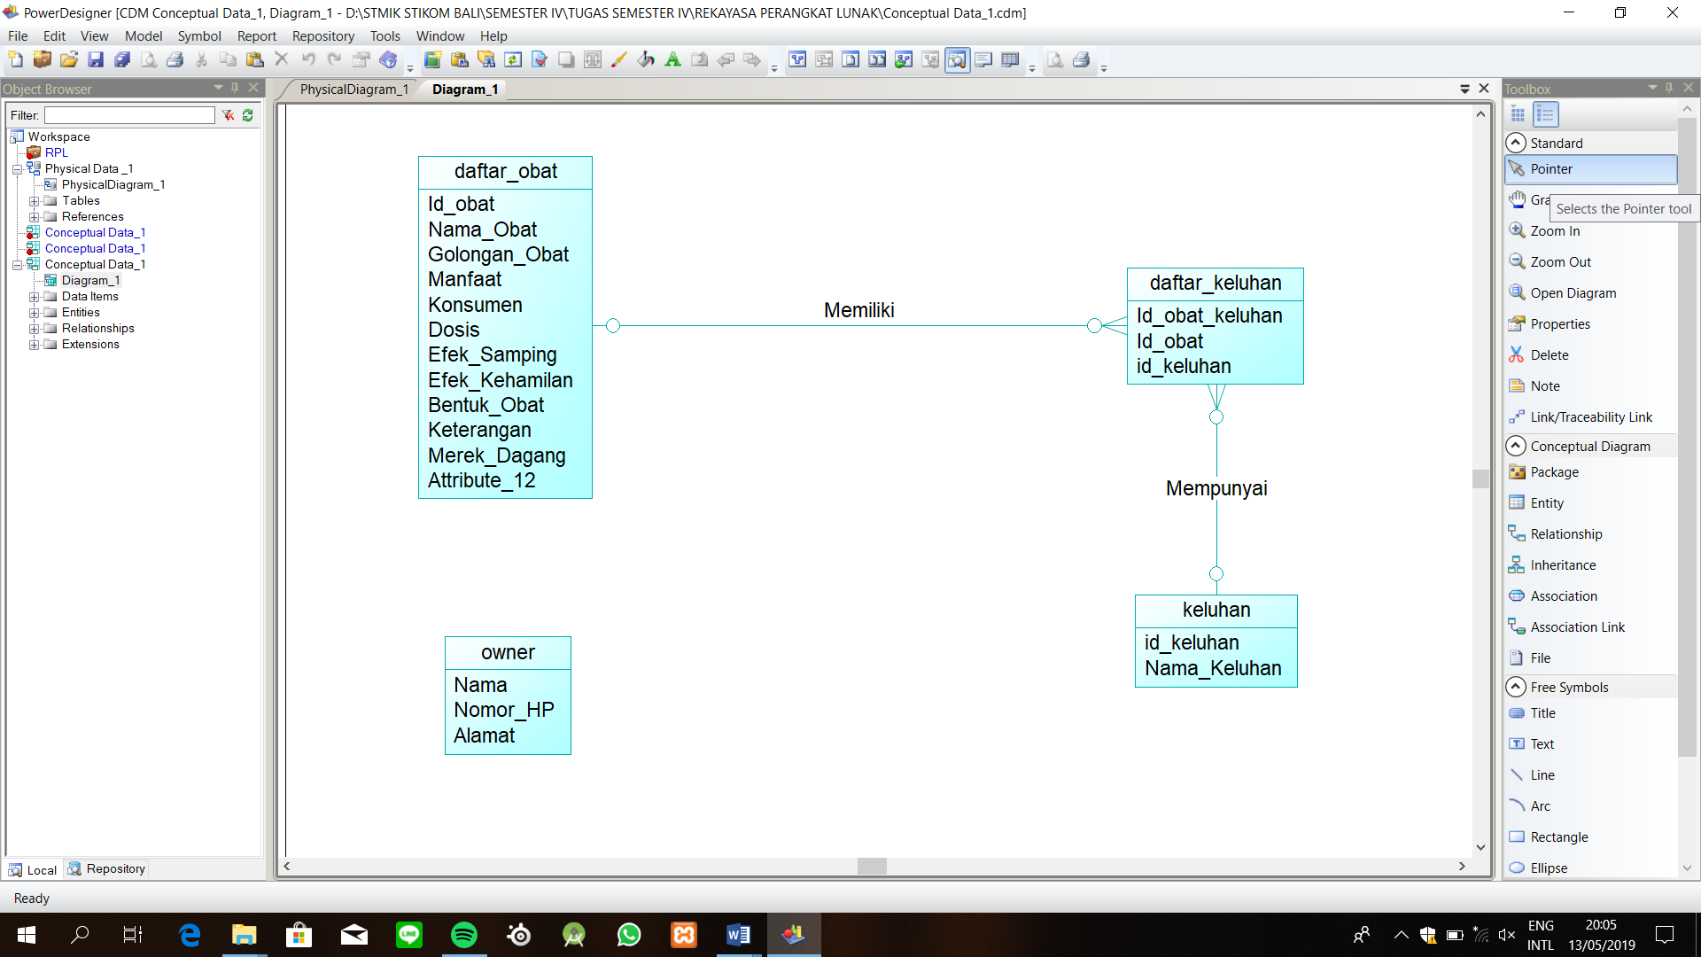

Gambar 2‑1 Conceptual Data Model (CDM)

### Physical Data Model

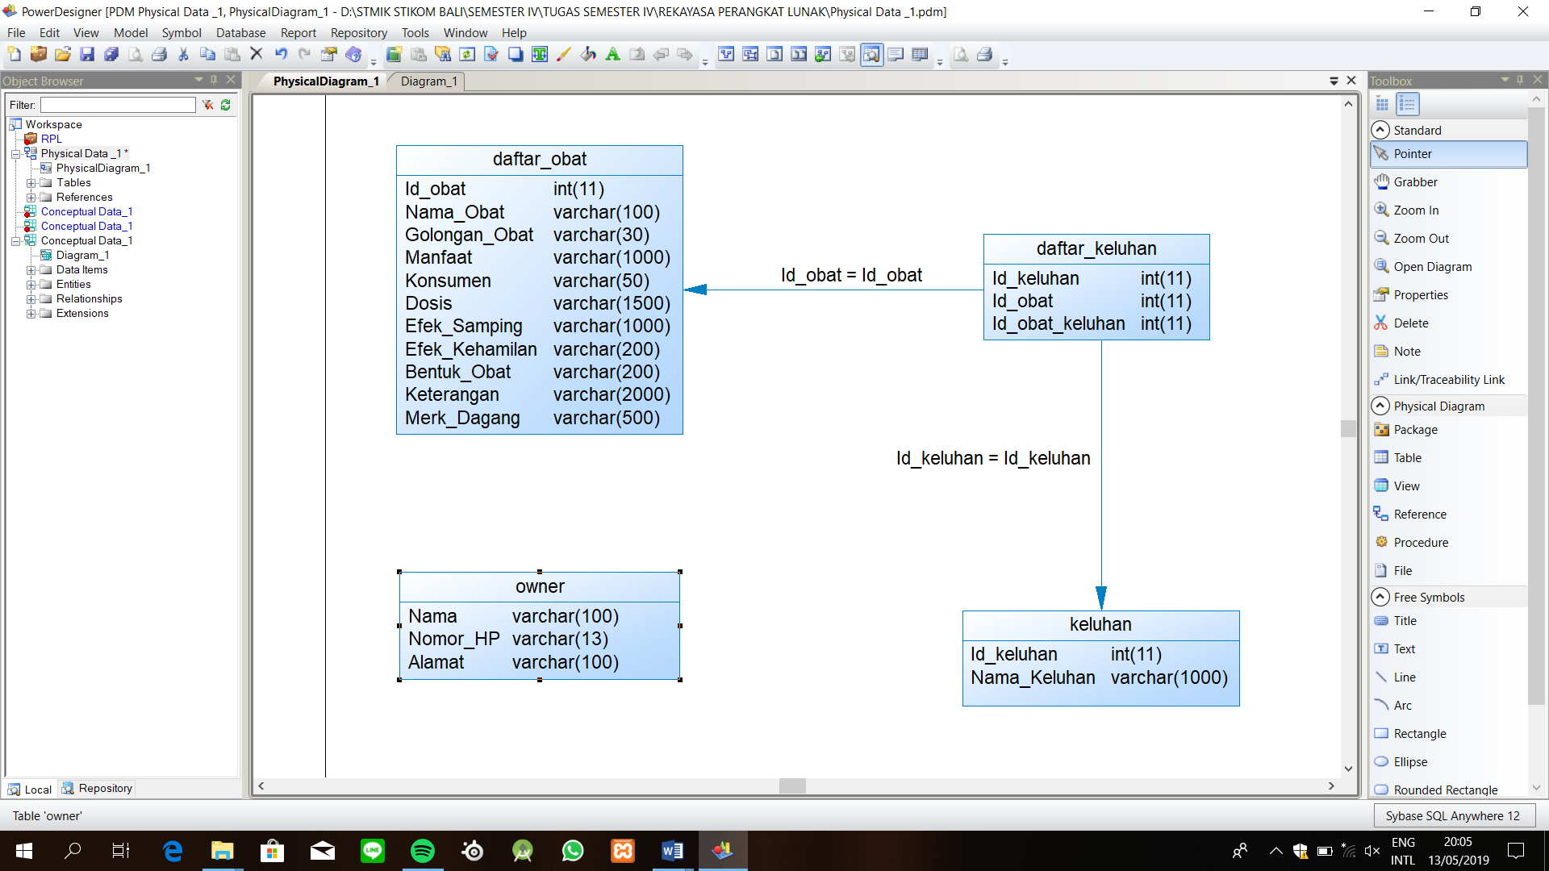

Gambar 2‑2 Physical Data Model (PDM)

### Daftar Tabel Aplikasi

Tabel 2‑3 Daftar Tabel Aplikasi

|  |  |  |  |  |
| --- | --- | --- | --- | --- |
| **Nama Tabel** | **Primary Key** | **Data Store** | **E/R** | **Deskripsi Isi** |
| daftar_obat | Id_obat | Data Obat | daftar_obat | Data obat yang tergolong obat bebas dan obat keras |
| keluhan | Id_keluhan | Data Keluhan | keluhan | Data keluhan yang mungkin akan di pilih pengguna |
| daftar_keluhan | Id_obat_keluhan | - | daftar_keluhan | Data untuk menyimpan relasi dari Daftar_obat dan Tkeluhan |
| owner | - | Data Owner | owner | Identitas Owner |

## Dekomposisi Fungsional Modul

Tabel 2‑4 Dekomposisi Fungsional Modul

|  |  |  |  |  |
| --- | --- | --- | --- | --- |
| **No. Fungsi** | **Fungsi / Proses** | **Tabel / Data Input** | **Tabel / Data Output** | **Keterangan** |
| (SKPL-F-01.0) SIO’ON | Mampu melakukan pengelolahan data obat | - | daftar_obat |  |
| (SKPL-F-01.1) SIO’ON | Mampu melakukan penambahan data obat | daftar_obat | - |  |
| (SKPL-F-01.2) SIO’ON | Dapat melakukan perubahan data obat | Daftar_obat | daftar_obat |  |
| (SKPL-F-01.3) SIO’ON | Dapat menghapus data obat | - | - |  |
| (SKPL-F-02.0) SIO’ON | Mampu mencari obat berdasarkan nama | - | daftar_obat |  |
| (SKPL-F-02.1) SIO’ON | Mampu mencari obat berdasarkan keluhan yang di pilih | - | daftar_obat |  |
| (SKPL-F-03.0) SIO’ON | Mampu mengelolah data keluhan | - | keluhan |  |
| (SKPL-F-03.1) SIO’ON | Mampu menambah data keluhan | keluhan | - |  |
| (SKPL-F-03.2) SIO’ON | Mampu mengubah data keluhan | keluhan | keluhan |  |
| (SKPL-F-03.3) SIO’ON | Mampus menghapus data keluhan | - | - |  |
| (SKPL-F-03.4) SIO’ON | Mampu memilih data keluhan | - | keluhan |  |
| (SKPL-F-04.0) SIO’ON | Mampu mengubah data owner | TOwner | - |  |
| (SKPL-F-04.1) SIO’ON | Mampu menghapus data owner | TOwner | - |  |
| (SKPL-F-04.2) SIO’ON | Mampu menampilkan data owner | - | TOwner |  |
| (SKPL-F-05.0) SIO’ON | Mampu menampilkan list obat-obatan | - | Daftar_obat |  |
| (SKPL-F-05.1) SIO’ON | Mampu menampilkan deskripsi obat dari daftar list yang di pilih | - | Daftar_obat |  |
| (SKPL-F-06.0) SIO’ON | Mampu mengurutkan list obat berdasarkan golongan | - | Daftar_obat |  |

# Deskripsi Perancangan Rinci

## Deskripsi Rinci Tabel

### Tabel daftar_obat (TAB-1)

|  |  |  |  |  |  |
| --- | --- | --- | --- | --- | --- |
| **IdField** | **Deskripsi** | **Type & Length** | **Boleh NULL** | **Default** | **Keterangan** |
| Id_obat | Nomor Induk obat | Int (11) | Tidak | - | - |
| Nama_Obat | Nama obat | VarChar (100) | Ya | NULL | - |
| Golongan_Obat | Golongan obat | VarChar (30) | Ya | NULL | - |
| Manfaat | Manfaat obat | VarChar (1000) | Ya | NULL | - |
| Konsumen | Target konsumen obat | VarChar (50) | Ya | NULL | - |
| Dosis | Jumlah dosis obat | VarChar (1500) | Ya | NULL | - |
| Efek_Samping | Efek samping dari obat | VarChar (1000) | Ya | NULL | - |
| Efek_Kehamilan | Efek yang dihasilkan obat pada kehamilan | VarChar (200) | Ya | NULL | - |
| Bentuk_Obat | Bentuk obat(misalkan: kapsul, sirup) | VarChar (200) | Ya | NULL | - |
| Keterangan | Keterangan lengkap mengenai obat | VarChar (2000) | Ya | NULL | - |
| Merk_Dagang | Merk produsen obat | VarChar (500) | Ya | NULL | - |

### Tabel Keluhan

|  |  |  |  |  |  |
| --- | --- | --- | --- | --- | --- |
| **IdField** | **Deskripsi** | **Type & Length** | **Boleh NULL** | **Default** | **Keterangan** |
| Id_keluhan | - | Int (11) | Tidak | - | - |
| Nama_Keluhan | - | VarChar (1000) | Ya | NULL | - |

### Tabel daftar_keluhan

|  |  |  |  |  |  |
| --- | --- | --- | --- | --- | --- |
| **IdField** | **Deskripsi** | **Type & Length** | **Boleh NULL** | **Default** | **Keterangan** |
| Id_keluhan | - | Int (11) | Tidak | - | - |
| Id_obat | - | Int (11) | Ya | NULL | - |
| Id_obat_keluhan | - | Int (11) | Ya | NULL | - |

### Tabel Owner

|  |  |  |  |  |  |
| --- | --- | --- | --- | --- | --- |
| **IdField** | **Deskripsi** | **Type & Length** | **Boleh NULL** | **Default** | **Keterangan** |
| Nama | Nama pemilik system | VarChar (100) | Ya | NULL | - |
| Nomor_HP | - | VarChar (13) | Ya | NULL | - |
| Alamat | Alamat lengkap pemilik sistem | VarChar (100) | Ya | NULL | - |

## Deskripsi Fungsional secara Rinci

### Spesifikasi Fungsi/Proses FS-1.1 Mengelolah Data Obat

Identifikasi/Nama : FS-1.1 Mengelolah Data Obat

Deskripsi Isi : Proses ini menampilkan daftar obat untuk di update, delete dan insert.

Jenis : daftar

#### Spesifikasi Tabel Input

Tidak ada.

#### Spesifikasi Tabel Output

|  |  |  |
| --- | --- | --- |
| No | Kode Tabel Output | Nama Tabel Output |
| 1. | TAB-1 | daftar_obat |

#### Spesifikasi Layar Utama

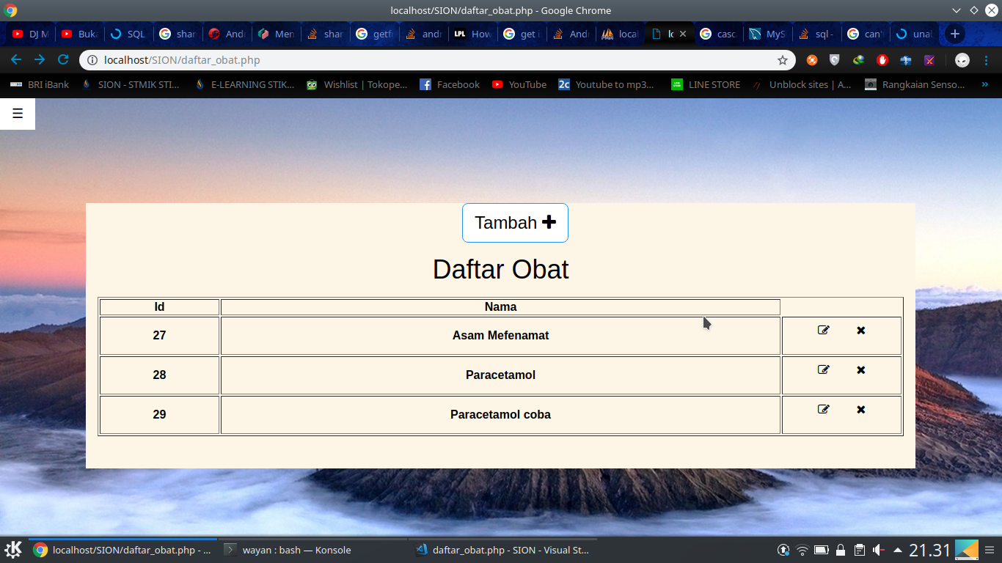

#### Spesifikasi Query

|  |  |  |
| --- | --- | --- |
| ID Query | Deskripsi | Ekspresi Query |
| QUE-1 | Menampilkan id dan nama dari Tabel daftar_obat | SELECT id_obat AS id, nama FROM daftar_obat |

#### Spesifikasi Field Data pada Layar

|  |  |  |  |  |  |  |
| --- | --- | --- | --- | --- | --- | --- |
| Label | Field | Tabel/Query | I/O | Format | Validasi | Keterangan |
| txtJudul | Judul | - | Output | - | - | Judul halaman |
| txtId | Id | daftar_obat | Output | - | - | Id obat |
| txtNama | Nama | daftar_obat | Output | - | - | Nama obat |

#### Spesifikasi Function Key/Objek-Objek Pada Layar

|  |  |  |
| --- | --- | --- |
| Id_Objek | Jenis | Keterangan |
| btnTambah | Button | Jika diklik akan menjalankan algoritma ALGO-1 |
| btnEdit | Button | Jika diklik akan menjalankan algoritma ALGO-1 |
| btnHapus | Button | Jika diklik akan menjalankan algoritma ALGO-1 |

#### Spesifikasi Layar Pesan

|  |  |  |
| --- | --- | --- |
| Id_Pesan | Waktu Kemunculan | Isi Pesan |
| - | - | - |

#### Spesifikasi Proses/Algoritma

Id Proses : ALGO-1

Objek terkait : btnTambah, btnEdit, btnHapus

Event : onClick

|  |
| --- |
| **Initial State (IS) :**  Tabel Daftar_obat sudah dibuat dan berisi data obat |
| **Final State (FS) :** |
| **Spesifikasi Proses/Algoritma :**  IF (koneksi berhasil) THEN  Jalankan query Result=QUE-1  IF (IsNotNULL(Result)) THEN  IF (btnTambah is Clicked) (THEN  Tampilkan halaman tambah obat  IF (btnEdit is Clicked) (THEN  Tampilkan halaman edit obat  COOKIE txtId  IF (btnHapus is Clicked) (THEN  Masuk ke fungsi hapus |

#### Spesifikasi Report

Tidak ada.

### Spesifikasi Fungsi/Proses FS-1.1 Menambah Data Obat

Identifikasi/Nama : FS-1.1 Menambah Data Obat

Deskripsi Isi : Proses ini menerima data obat baru yang akan ditambahkan pada tabel Daftar_obat

Jenis : Form Entry Columnar

#### Spesifikasi Tabel Input

|  |  |  |
| --- | --- | --- |
| No | Kode Tabel Input | Nama Tabel Input |
| 1. | TAB-1 | daftar_obat |
| 2. | TAB-2 | keluhan |
| 3. | TAB-3 | daftar_keluhan |

#### Spesifikasi Tabel Output

Tidak ada.

#### Spesifikasi Layar Utama

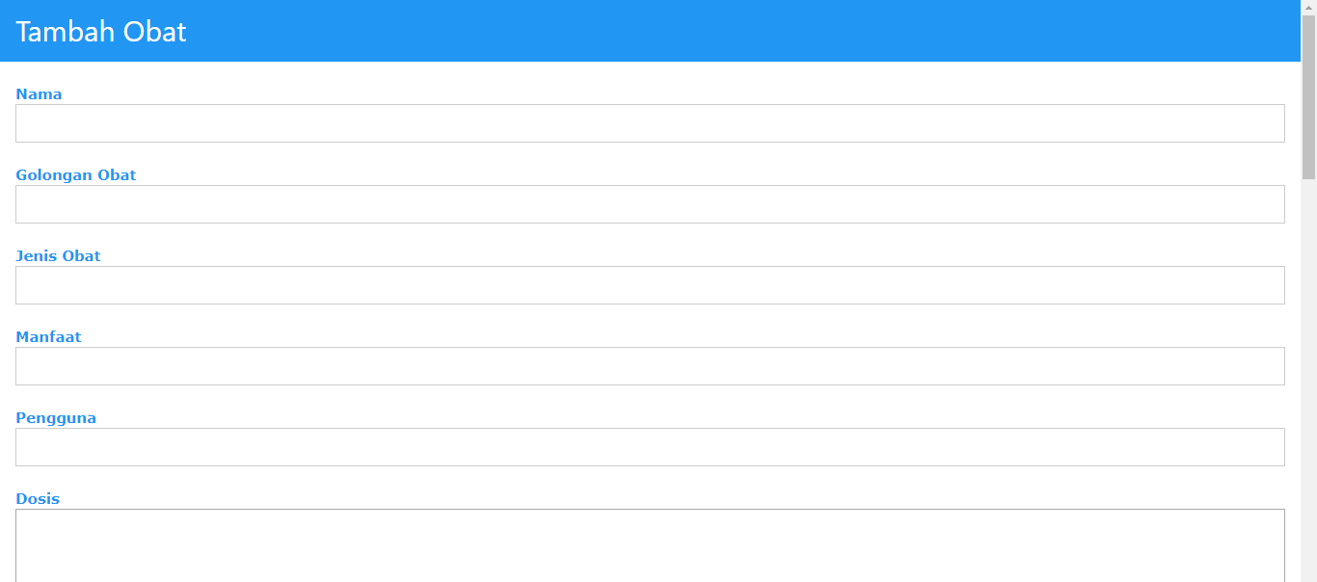

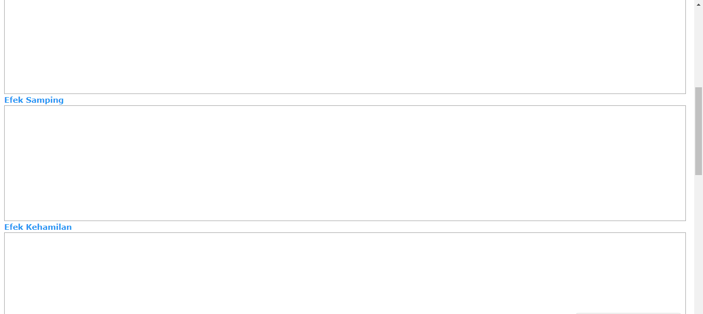

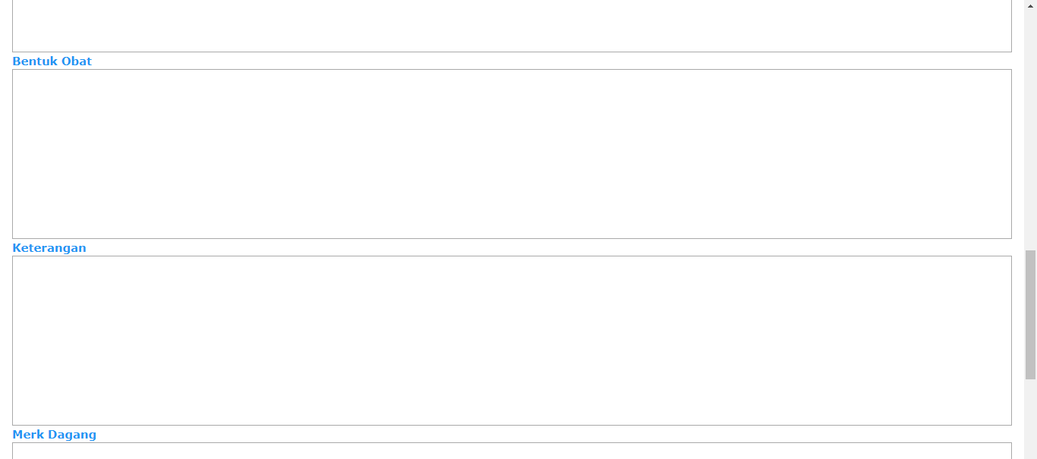

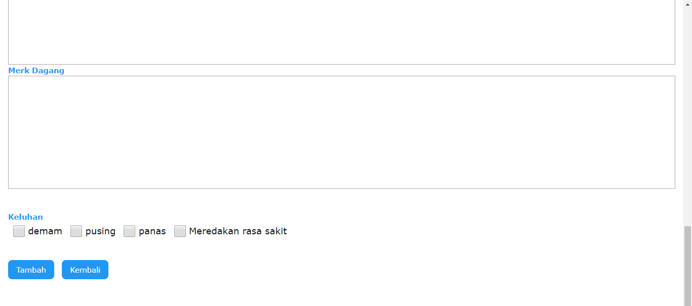

#### Spesifikasi Query

|  |  |  |
| --- | --- | --- |
| ID Query | Deskripsi | Ekspresi Query |
| QUE-2 | Menampilkan daftar keluhan | SELECT id_keluhan AS id, nama_keluhan AS nama FROM keluhan |
| QUE-3 | Menambah data obat pada Tabel Daftar_obat | INSERT INTO daftar_obat(nama, golongan, jenis, manfaat, pengguna, dosis, efek_samping, efek_kehamilan, bentuk_obat, keterangan, merk_dagang)  VALUES (‘txtNama’, ‘txtGolongan’, ‘txtJenis’, ‘txtManfaat’, ‘txtPengguna’, ‘txtDosis’, ‘txtEfek_samping’, ‘txtKehamilan’, ‘txtBentuk_obat’, ‘txrKeterangan’, ‘txtMerk_dagang’) |
| QUE-4 | Membuat relasi obat dan keluhan | INSERT INTO daftar_keluhan(id_obat, id_keluhan)  VALUES((SELECT MAX(id_obat) FROM daftar_obat), ckhboxKeluhan) |

#### 

#### Spesifikasi Field Data pada Layar

|  |  |  |  |  |  |  |
| --- | --- | --- | --- | --- | --- | --- |
| Label | Field | Tabel/Query | I/O | Format | Validasi | Keterangan |
| txtNama | Nama | Daftar_obat | Input | - | NOT NULL | Nama obat |
| txtGolongan | Golongan | Daftar_obat | Input | - | NOT NULL | Golongan obat |
| txtJenis | Jenis | Daftar_obat | Input | - | NOT NULL | Jenis obat |
| txtManfaat | Manfaat | Daftar_obat | Input | - | NOT NULL | Manfaat obat |
| txtPengguna | Pengguna | Daftar_obat | Input | - | NOT NULL | Pengguna obat |
| txtDosis | Dosis | Daftar_obat | Input | - | NOT NULL | Dosis Obat |
| txtEfek_samping | Efek_samping | Daftar_obat | Input | - | NOT NULL | Effek samping yang mungkin terjadi saat mengonsumsi obat |
| txtKehamilan | Efek_kehamilan | Daftar_obat | Input | - | NOT NULL | Effek bagi ibu hamil ketika mengonsumsi obat |
| txtBentuk_obat | Bentuk_obat | Daftar_obat | Input | - | NOT NULL | Bentuk obat |
| txtKeterangan | Keterangan | Daftar_obat | Input | - | NOT NULL | Keterangan dari obat |
| txtMerk_dagang | Merk_dagang | Daftar_obat | Input | - | NOT NULL | Merk dagang dari obat |
| ckhboxKeluhan | keluhan | daftar_keluhanx | Input | - | - | Relasi antara obat dan daftar keluhan |

#### 

#### Spesifikasi Function Key/Objek-Objek Pada Layar

|  |  |  |
| --- | --- | --- |
| Id_Objek | Jenis | Keterangan |
| - | - | Jika masuk ke halaman tambah akan menjalankan algoritma ALGO-2 |
| btnTambah | Button | Jika diklik akan menjalankan algoritma ALGO-3 |

#### 

#### Spesifikasi Layar Pesan

|  |  |  |
| --- | --- | --- |
| Id_Pesan | Waktu Kemunculan | Isi Pesan |
| LP-1 | Saat btnTambah di klik | Data sudah di tambahkan |
| LP-2 | Saat btnTambah di klik | Data gagal di tambahkan |
| LP-3 | Saat btnTambah di klik namun ada field yang kosong | Mohon melengkapi field yang tersedia |
| LP-4 | Saat tidak ada koneksi | Koneksi Gagal |

#### Spesifikasi Proses/Algoritma

Id Proses : ALGO-2

Objek terkait : chkboxKeluhan

Event : onOpen

|  |
| --- |
| **Initial State (IS) :**  Tabel keluhan sudah dibuat |
| **Final State (FS) :**  Menampilkan daftar keluhan berupa checkBox |
| **Spesifikasi Proses/Algoritma :**  IF (koneksi berhasil) THEN  Jalankan query Result=QUE-2  IF (IsNotNULL(Result)) THEN  Tampilkan daftar keluhan  ELSE  Tampilkan layar pesan LP-4 |

Id Proses : ALGO-3

Objek terkait : txtNama,’txtGolongan, txtJenis, txtManfaat, txtPengguna, txtDosis, txtEfek_samping, txtKehamilan, txtBentuk_obat, txrKeterangan, txtMerk_dagang, btnTambah

Event : btnTambah onClick

|  |
| --- |
| **Initial State (IS) :**  Tabel daftar_obat, keluhan dan daftar_keluhan sudah dibuat |
| **Final State (FS) :**  Jika update sukses maka muncul layar pesan LP-2, jika update gagal maka muncul layar pesan LP-3 |
| **Spesifikasi Proses/Algoritma :**  IF (IsNotEmpty(txtNama) AND (IsNotEmpty(txtGolongan)) AND (IsNotEmpty(txtJenis)) AND (IsNotEmpty(txtManfaat)) AND (IsNotEmpty(txtPengguna)) AND (IsNotEmpty(txtDosis)) AND (IsNotEmpty(txtEfek_samping)) AND (IsNotEmpty(txtKehamilan)) AND (IsNotEmpty(txtBentuk_obat)) AND (IsNotEmpty(txtKeterangan)) AND (IsNotEmpty(txtMerk_dagang))) THEN  IF (koneksi berhasil) THEN  Jalankan query Result=QUE-3  IF (IsNotNULL(Result)) THEN  Jalankan query Relasi=QUE-4  IF (IsNotNULL(Relasi)) THEN  Tampilkan layar pesan LP-1  ELSE  Tampilkan layar pesan LP-2  ELSE  Tampilkan layar pesan LP-3  ELSE  Tampilkan layar pesan LP-4 |

#### Spesifikasi Report

Tidak ada.

### Spesifikasi Fungsi/Proses FS-1.2.1.1 Mengubah Data Obat

Identifikasi/Nama : FS-1.2 Mengubah Data Obat

Deskripsi Isi : Proses ini menerima data Obat yang akan diubah berdasarkan id pada tabel daftar_obat

Jenis : Form Entry Columnar

#### Spesifikasi Tabel Input

Daftar Tabel Input untuk Fungsi/Proses Mengubah Data Obat

|  |  |  |
| --- | --- | --- |
| No | Kode Tabel Input | Nama Tabel Input |
| 1. | TAB-1 | daftar_obat |
| 2. | TAB-2 | Tkeluhan |
| 3. | TAB-3 | daftar_keluhan |

#### Spesifikasi Tabel Output

|  |  |  |
| --- | --- | --- |
| No | Kode Tabel Input | Nama Tabel Input |
| 1. | TAB-1 | daftar_obat |

#### Spesifikasi Layar Utama

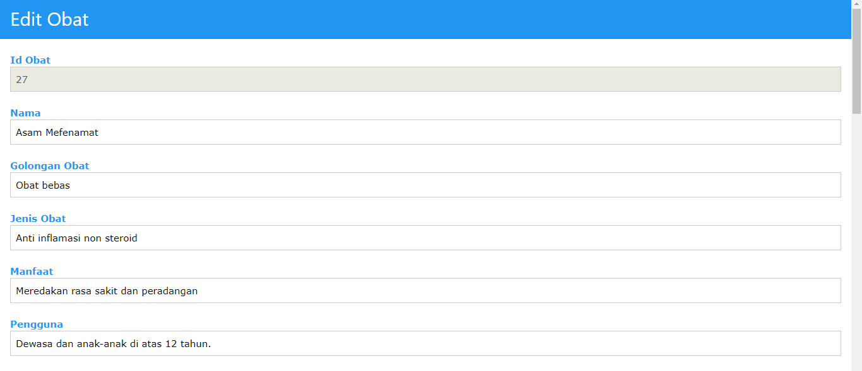

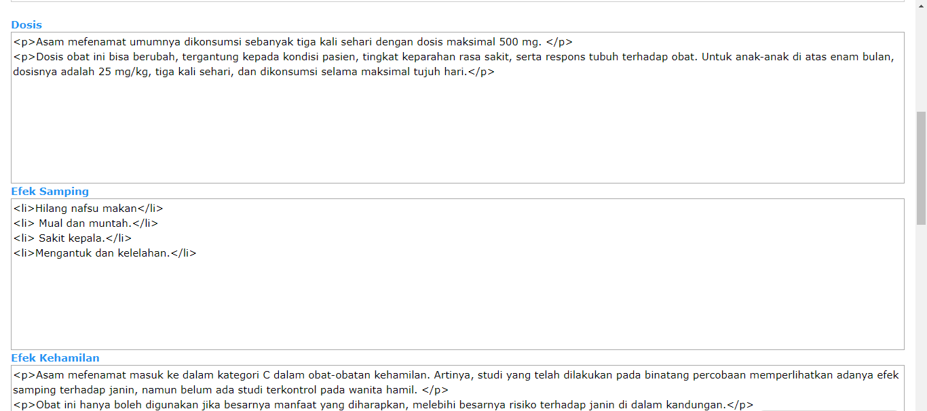

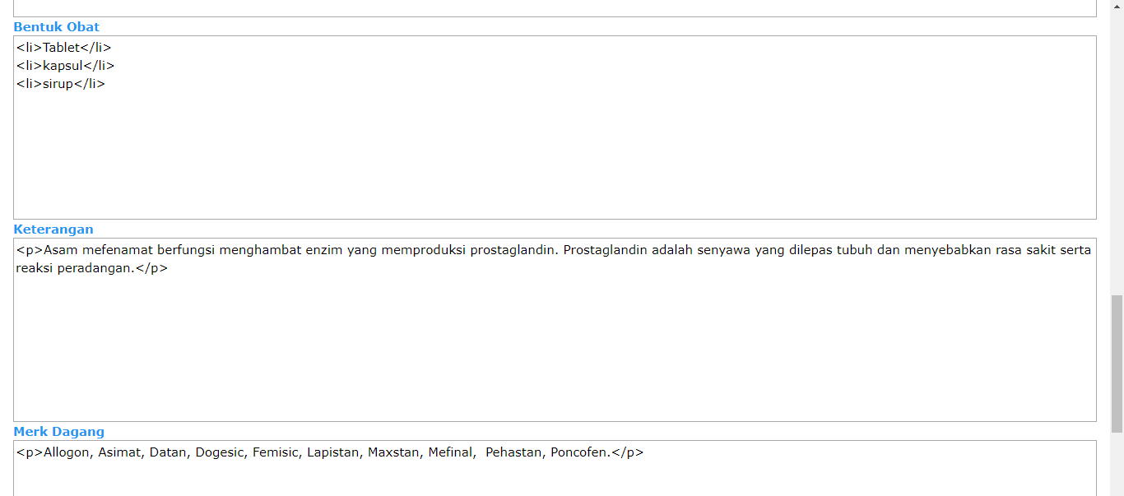

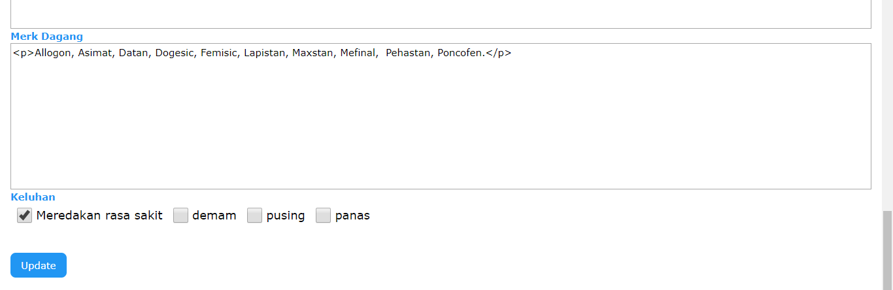

#### Spesifikasi Query

|  |  |  |
| --- | --- | --- |
| ID Query | Deskripsi | Ekspresi Query |
| QUE-5 | Menampilkan data obat | SELECT id_obat AS id, nama, golongan, jenis,  manfaat, pengguna, dosis, efek_samping, efek_kehamilan,  bentuk_obat, keterangan, merk_dagang AS merk FROM daftar_obat  WHERE id_obat = txtId |
| QUE-6 | Menampilkan daftar keluhan yang berelasi dengan id obat yang di pilih | SELECT DISTINCT keluhan.id_keluhan AS id, keluhan.nama_keluhan AS nama  FROM keluhan  INNER JOIN daftar_keluhan  ON daftar_keluhan.id_keluhan = keluhan.id_keluhan  WHERE daftar_keluhan.id_obat = txtId |
| QUE-7 | Menampilkan daftar keluhan yang belum berelasi dengan id obat yang di pilih | SELECT id_keluhan AS id, nama_keluhan AS nama  FROM keluhan  WHERE id_keluhan NOT IN (SELECT DISTINCT daftar_keluhan.id_keluhan  FROM daftar_keluhan  WHERE daftar_keluhan.id_obat = txtId) |
| QUE-8 | Menambahkan relasi obat dan keluhan ke daftar tabel daftar_keluhan | INSERT INTO  daftar_keluhan(id_obat, id_keluhan)  VALUES('txtId','chkboxKeluhan') |
| QUE-9 | Menghapus relasi obat dan keluhan ke daftar tabel daftar_keluhan | DELETE FROM daftar_keluhan  WHERE id_keluhan = chkboxKeluhan  AND id_obat = txtId |
| QUE-10 | Mengupdate daftar_obat | UPDATE daftar_obat  SET nama='txtNama, golongan='txtGolongan, jenis='txtJenis,  manfaat='txtManfaat, pengguna='txtPengguna', dosis='txtDosis',  efek_samping='txtEfek_samping', efek_kehamilan='txtKehamilan',  bentuk_obat='txtbentuk_obat', keterangan='txtketerangan',  merk_dagang='txtmerk'  WHERE id_obat = txtId |

#### 

#### Spesifikasi Field Data pada Layar

|  |  |  |  |  |  |  |
| --- | --- | --- | --- | --- | --- | --- |
| Label | Field | Tabel/Query | I/O | Format | Validasi | Keterangan |
| txtNama | Nama | Daftar_obat | Input | - | NOT NULL | Nama obat |
| txtId | Id Obat | QUE-1 | Output |  |  |  |
| txtGolongan | Golongan | Daftar_obat | Input | - | NOT NULL | Golongan obat |
| txtJenis | Jenis | Daftar_obat | Input | - | NOT NULL | Jenis obat |
| txtManfaat | Manfaat | Daftar_obat | Input | - | NOT NULL | Manfaat obat |
| txtPengguna | Pengguna | Daftar_obat | Input | - | NOT NULL | Pengguna obat |
| txtDosis | Dosis | Daftar_obat | Input | - | NOT NULL | Dosis Obat |
| txtEfek_samping | Efek_samping | Daftar_obat | Input | - | NOT NULL | Effek samping yang mungkin terjadi saat mengonsumsi obat |
| txtKehamilan | Efek_kehamilan | Daftar_obat | Input | - | NOT NULL | Effek bagi ibu hamil ketika mengonsumsi obat |
| txtBentuk_obat | Bentuk_obat | Daftar_obat | Input | - | NOT NULL | Bentuk obat |
| txtKeterangan | Keterangan | Daftar_obat | Input | - | NOT NULL | Keterangan dari obat |
| txtMerk_dagang | Merk_dagang | Daftar_obat | Input | - | NOT NULL | Merk dagang dari obat |
| ckhboxKeluhanChecked | keluhan | daftar_keluhan | Input | - | - | Relasi antara obat dan daftar keluhan |
| ckhboxKeluhanNotchecked | keluhan | daftar_keluhan | Input | - | - | Relasi antara obat dan daftar keluhan |

#### Spesifikasi Function Key/Objek-Objek Pada Layar

|  |  |  |
| --- | --- | --- |
| Id_Objek | Jenis | Keterangan |
| - | - | Jika masuk ke halaman edit akan menjalankan algoritma ALGO-2 |
| btnUpdate | Button | Jika diklik akan menjalankan algoritma ALGO-3 |

#### Spesifikasi Layar Pesan

|  |  |  |
| --- | --- | --- |
| Id_Pesan | Waktu Kemunculan | Isi Pesan |
| LP-5 | Saat btnUpdate di klik | Data sudah di Update |
| LP-6 | Saat btnUpdate di klik | Data gagal di Update |

#### Spesifikasi Proses/Algoritma

Id Proses : ALGO-4

Objek terkait : chkboxKeluhan

Event : onOpen

|  |
| --- |
| **Initial State (IS) :**  Tabel keluhan dan daftar_keluhan sudah dibuat |
| **Final State (FS) :**  Menampilkan daftar keluhan berupa checkBox |
| **Spesifikasi Proses/Algoritma :**  IF(koneksi berhasil) THEN  jalankan daftarObat QUE-5  jalankan keluhanRelasi QUE-6  jalankan keluhanNotRelasi QUE-7  IF (IsNotNULL(daftarObat)) THEN  tampilkan daftar obat  IF (IsNotNULL(keluhanRelasi)) THEN  tampilkan checkbox keluhan is checked  IF (IsNotNULL(daftarObat)) THEN  tampilkan keluhan is not checked  ELSE  Tampilkan layar pesan LP-4 |

Id Proses : ALGO-5

Objek terkait : txtNama,’txtGolongan, txtJenis, txtManfaat, txtPengguna, txtDosis, txtEfek_samping, txtKehamilan, txtBentuk_obat, txrKeterangan, txtMerk_dagang, btnTambah

Event : btnTambah onClick

|  |
| --- |
| **Initial State (IS) :**  Tabel daftar_obat, keluhan dan daftar_keluhan sudah dibuat |
| **Final State (FS) :**  Jika update sukses maka muncul layar pesan LP-2, jika update gagal maka muncul layar pesan LP-3 |
| **Spesifikasi Proses/Algoritma :**  IF (IsNotEmpty(txtNama) AND (IsNotEmpty(txtGolongan))  AND (IsNotEmpty(txtJenis)) AND (IsNotEmpty(txtManfaat))  AND (IsNotEmpty(txtPengguna)) AND (IsNotEmpty(txtDosis))  AND (IsNotEmpty(txtEfek_samping)) AND (IsNotEmpty(txtKehamilan))  AND (IsNotEmpty(txtBentuk_obat)) AND (IsNotEmpty(txtKeterangan))  AND (IsNotEmpty(txtMerk_dagang))) THEN  IF (koneksi berhasil) THEN  jalankan update QUE-10  IF (IsNotNULL(update)) THEN  Tampilkan Layar Pesan LP-5  ELSE  Tampilkan Layar Pesan LP-6  IF (IsNotNULL(chkboxKeluhanChecked)) THEN  jalankan inserKeluhan QUE-8  IF (IsNotNULL(chkboxKeluhanNotchecked)) THEN  jalankan inserKeluhan QUE-9  ELSE  Tampilkan layar pesan LP-4 |

#### Spesifikasi Report

Tidak ada.

### Spesifikasi Fungsi/Proses FS-1.2.1.1 Menghapus Data Obat

Identifikasi/Nama : FS-1.2 Menghapus Data Obat

Deskripsi Isi : Proses ini menghapus data obat pada tabel Daftar_obat

Jenis : Form Entry Columnar

#### Spesifikasi Tabel Input

Tidak ada.

#### Spesifikasi Tabel Output

Tidak ada.

#### Spesifikasi Layar Utama

Tidak ada.

#### Spesifikasi Query

|  |  |  |
| --- | --- | --- |
| ID Query | Deskripsi | Ekspresi Query |
| QUE-11 | Menghapu data obat di daftar_obat | DELETE FROM daftar_obat  WHERE id_obat = id |

#### Spesifikasi Field Data pada Layar

|  |  |  |  |  |  |  |
| --- | --- | --- | --- | --- | --- | --- |
| Label | Field | Tabel/Query | I/O | Format | Validasi | Keterangan |
| txtId | NIP | daftar_obat | Output | - | NOT NULL | Id obat |
| txtNama | Nama | daftar_obat | Output | - | NOT NULL | Nama obat |

#### Spesifikasi Function Key/Objek-Objek Pada Layar

|  |  |  |
| --- | --- | --- |
| Id_Objek | Jenis | Keterangan |
| btnHapus | Button | Jika diklik akan menjalankan algoritma ALGO-6 |

#### Spesifikasi Layar Pesan

|  |  |  |
| --- | --- | --- |
| Id_Pesan | Waktu Kemunculan | Isi Pesan |
| LP-7 | Saat penghapusan data obat berhasil di lakukan | Data telah berhasil dihapus! |

#### Spesifikasi Proses/Algoritma

Id Proses : ALGO-6

Objek terkait : txtId

Event : btnHapus onClick

|  |
| --- |
| **Initial State (IS) :**  Tabel daftar_obat sudah dibuat |
| **Final State (FS) :**  Jika berhasil menghapus data obat, akan ditampilkan layar pesan LP-7, jika koneksi ke basis data terputus maka tampilkan LP-4 |
| **Spesifikasi Proses/Algoritma :**  IF (IsNotEmpty(txtId)) THEN  IF (koneksi berhasil) THEN  Jalankan query QUE-11  Tampilkan layar pesan LP-7  ELSE  Tampilkan layar pesan LP-4 |

#### Spesifikasi Report

Tidak ada.

### pesifikasi Fungsi/Proses F02.0 Mencari daftar obat berdasarkan nama

Identifikasi/Nama : F02.0 Mencari daftar obat berdasarkan nama

Deskripsi Isi : Proses ini menerima data obat yang di input oleh pengguna kemudian sistem akan melakukan proses pencarian obat

Jenis : list pencarian obat

#### Spesifikasi Tabel Input

Tidak ada.

#### Spesifikasi Tabel Output

|  |  |  |
| --- | --- | --- |
| No | Kode Tabel Output | Nama Tabel Output |
| 1. | TAB-1 | TObat |

#### Spesifikasi Layar Utama

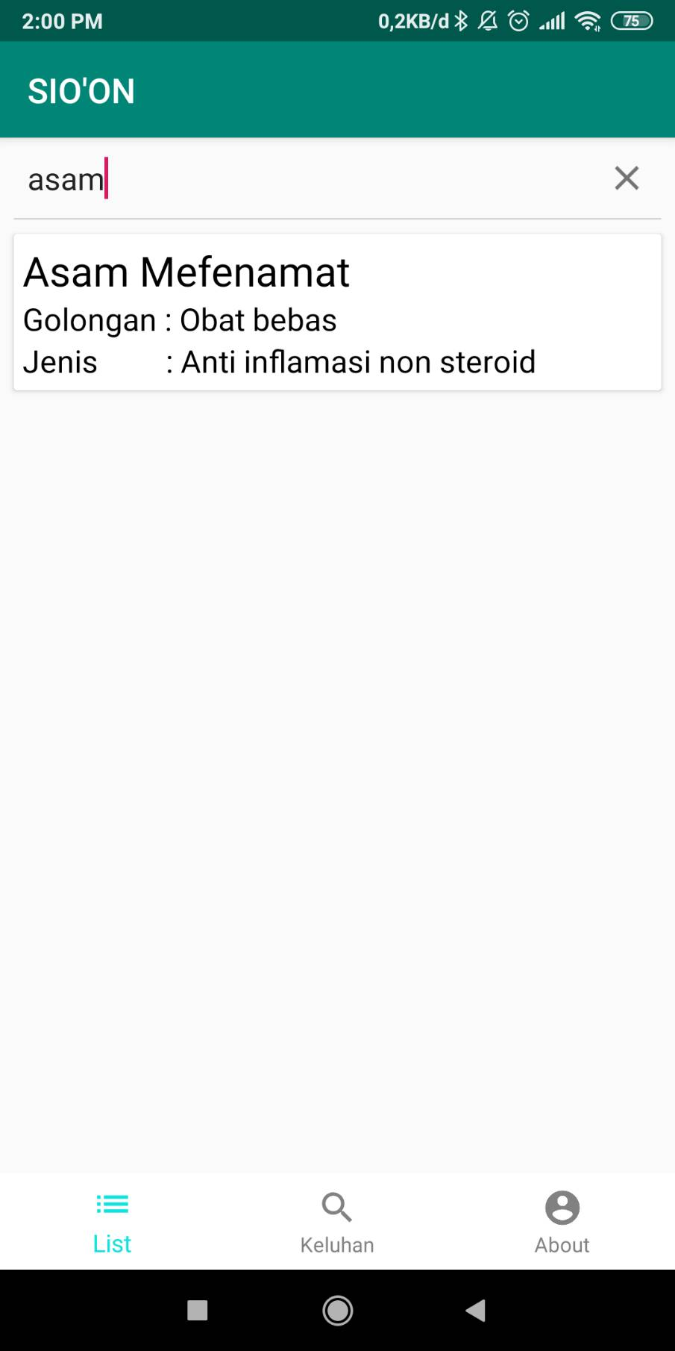

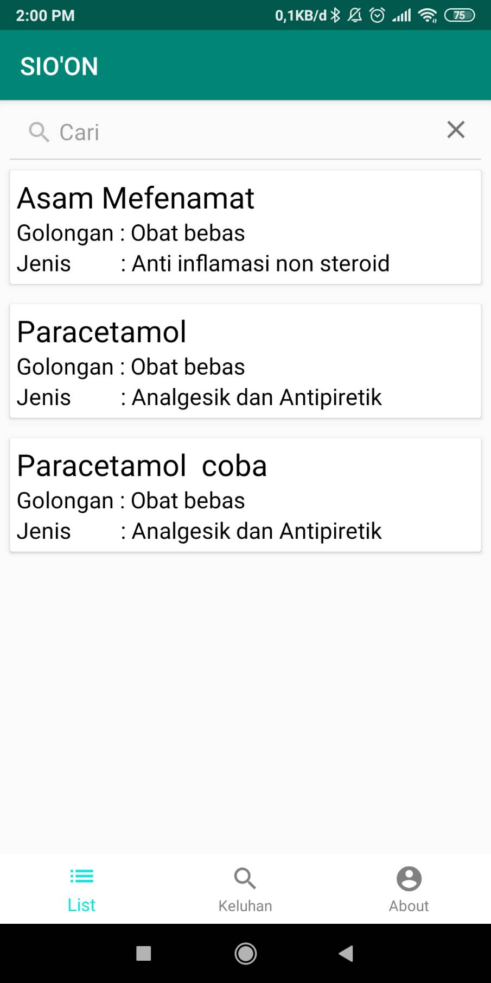

#### Spesifikasi Query

|  |  |  |
| --- | --- | --- |
| ID Query | Deskripsi | Ekspresi Query |
| QUE-12 | Mencari data yang di input oleh pengguna berdasarkan nama obat | SELECT id_obat, nama, golongan, jenis FROM daftar_obat WHERE nama LIKE ‘txtCari’ |

#### Spesifikasi Field Data pada Layar

|  |  |  |  |  |  |  |
| --- | --- | --- | --- | --- | --- | --- |
| Label | Field | Tabel/Query | I/O | Format | Validasi | Keterangan |
| txtCari | Pencarian | TObat | Output | Pencarian berdasarkan nama | NOT NULL | Pencarian Data Obat |

#### Spesifikasi Function Key/Objek-Objek Pada Layar

|  |  |  |
| --- | --- | --- |
| Id_Objek | Jenis | Keterangan |
| btnPencarian | Button | Jika diklik sistem akan melakukan pencarian |

#### Spesifikasi Layar Pesan

|  |  |  |
| --- | --- | --- |
| Id_Pesan | Waktu Kemunculan | Isi Pesan |
| LP-8 | Saat btnPencarian diklik koneksi ke basisdata tidak dapat dilakukan | Connection Failed |
| LP-9 | Saat btnPencarian diklik, namun tidak sesuai dengan data yang ada | Data Tidak Ditemukan! |
| LP-10 | Saat btnPencarian diklik | Mencari |

#### Spesifikasi Proses/Algoritma

Id Proses : ALGO-7

Objek terkait : edCari

Event : btncari onClick

|  |
| --- |
| **Initial State (IS) :**  Tabel TObat sudah dibuat dan berisi data obat |
| **Final State (FS) :**  Jika btnPencarian diklik koneksi ke basisdata tidak dapat dilakukan maka akan ditampilkan layar pesan LP-8. Jika btnPencarian diklik, namun tidak sesuai dengan data yang ada maka akan ditampilkan layar pesan LP-9. Jika btnpencarian di klik maka akan ditampilkan layar pesan LP-10. |
| **Spesifikasi Proses/Algoritma :**  IF (koneksi berhasil) THEN  Jalankan query Result=QUE-12  Tampilkan LP-10  IF (IsNotNULL(Result)) THEN  Tampilkan daftar obat  Else  Tampilkan LP-9  Else  Tampilkan LP-8 |

#### Spesifikasi Report

Tidak ada.

### Spesifikasi Fungsi/Proses F02.1 Mencari daftar obat berdasarkan obat

Identifikasi/Nama : F02.1 Mencari obat berdasarkan daftar obat

Deskripsi Isi : Proses ini menerima data obat yang diinput oleh pengguna, kemudian sistem akan melakukan proses pencarian obat

Jenis : Form Pencarian Obat

#### Spesifikasi Tabel Input

Tidak ada.

#### Spesifikasi Tabel Output

|  |  |  |
| --- | --- | --- |
| No | Kode Tabel Output | Nama Tabel Output |
| 1. | TAB-2 | TObat |

#### 3.2.6.3 Spesifikasi Layar Utama

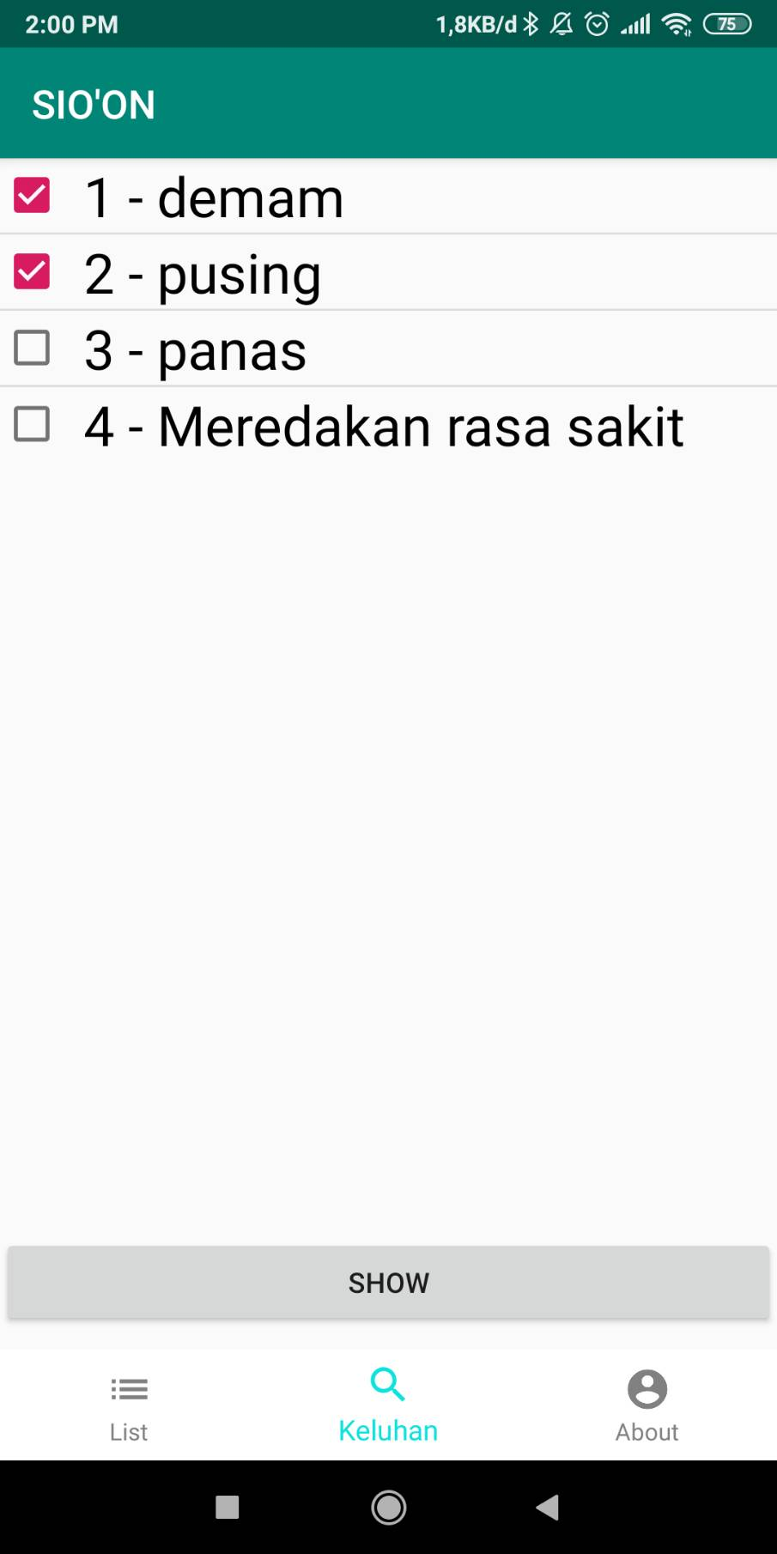

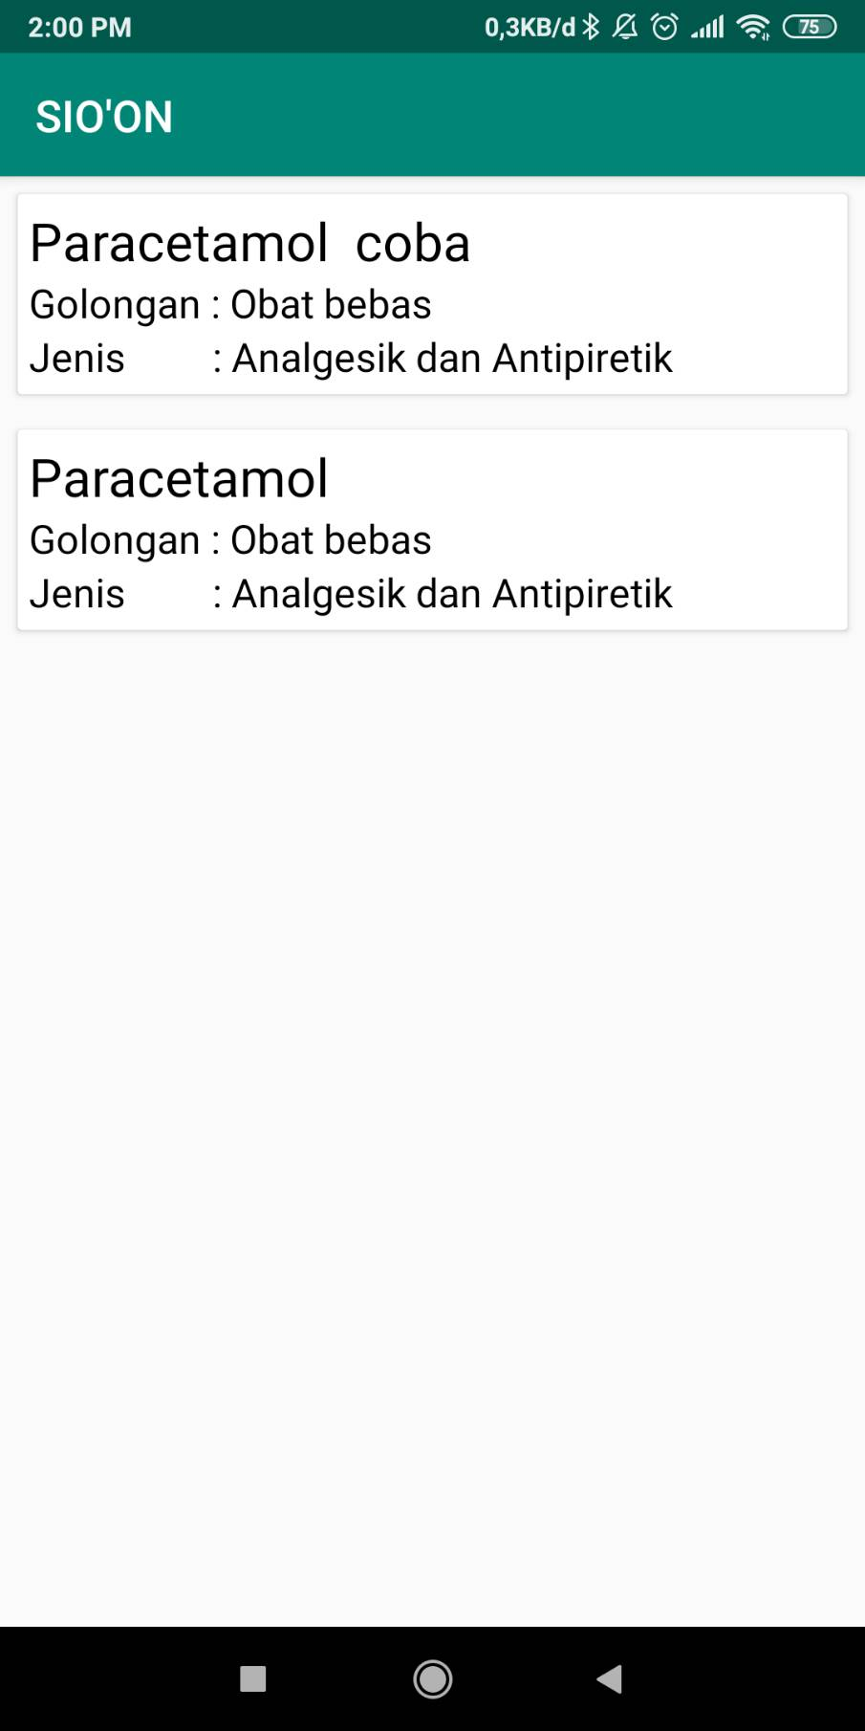

#### Spesifikasi Query

|  |  |  |
| --- | --- | --- |
| ID Query | Deskripsi | Ekspresi Query |
| QUE-13 | Mencari data yang di input oleh pengguna berdasarkan keluhan | SELECT id_obat, nama, golongan, jenis FROM daftar_obat WHERE nama LIKE ‘txtCari’ |

#### Spesifikasi Field Data pada Layar

|  |  |  |  |  |  |  |
| --- | --- | --- | --- | --- | --- | --- |
| Label | Field | Tabel/Query | I/O | Format | Validasi | Keterangan |
| chkKeluhan | Pencarian | TObat | Output | Pencarian berdasarkan keluhan | NOT NULL | Pencarian Data Obat |

#### Spesifikasi Function Key/Objek-Objek Pada Layar

|  |  |  |
| --- | --- | --- |
| Id_Objek | Jenis | Keterangan |
| btnPencarian | Button | Jika diklik sistem akan melakukan pencarian |

#### Spesifikasi Layar Pesan

Tidak ada.

#### Spesifikasi Proses/Algoritma

Id Proses : ALGO-8

Objek terkait : chkKeluhan

Event : btnPencarian onClick

|  |
| --- |
| **Initial State (IS) :**  Tabel TObat sudah dibuat dan berisi data obat |
| **Final State (FS) :**  Jika btnPencarian diklik koneksi ke basisdata tidak dapat dilakukan maka akan ditampilkan layar pesan LP-8. Jika btnPencarian diklik, namun tidak sesuai dengan data yang ada maka akan ditampilkan layar pesan LP-9. Jika btnpencarian di klik maka akan ditampilkan layar pesan LP-10. |
| **Spesifikasi Proses/Algoritma :**  IF (koneksi berhasil) THEN  Jalankan query Result=QUE-13  Tampilkan LP-10  IF (IsNotNULL(Result)) THEN  Tampilkan daftar obat  Else  Tampilkan LP-8  Else  Tampilkan LP-9 |

#### Spesifikasi Report

Tidak ada.

### Spesifikasi Fungsi/Proses F03.0 Mengelola Data Keluhan

Identifikasi/Nama : F03.0 Mengelola Data Keluhan

Deskripsi Isi : Proses ini menampilkan daftar keluhan untuk di update, delete dan insert

Jenis : Daftar

#### Spesifikasi Tabel Input

Tidak ada.

#### Spesifikasi Tabel Output

Daftar Tabel Output untuk Fungsi/Proses Validasi Pengguna

|  |  |  |
| --- | --- | --- |
| No | Kode Tabel Output | Nama Tabel Output |
| 1. | TAB-2 | keluhan |

#### Spesifikasi Layar Utama

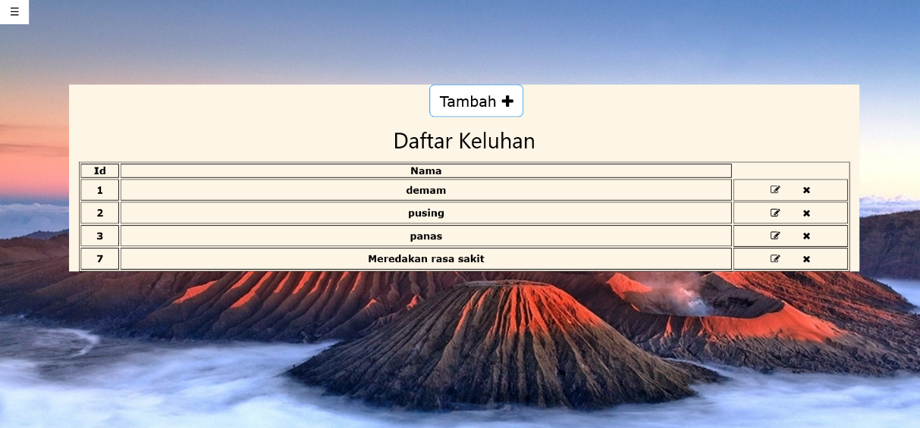

#### Spesifikasi Query

|  |  |  |
| --- | --- | --- |
| ID Query | Deskripsi | Ekspresi Query |
| QUE-14 | Menampilkan id dan nama dari Tabel keluhan | SELECT id_keluhan AS id, Nama_Keluhan FROM keluhan |

#### Spesifikasi Field Data pada Layar

|  |  |  |  |  |  |  |
| --- | --- | --- | --- | --- | --- | --- |
| Label | Field | Tabel/Query | I/O | Format | Validasi | Keterangan |
| txtJudul | Judul | - | Output | - | - | Judul halaman |
| txtId | Id | keluhan | Output | - | - | Id keluhan |
| txtNama | Nama | keluhan |  | - |  | Nama Keluhan |

#### Spesifikasi Function Key/Objek-Objek Pada Layar

|  |  |  |
| --- | --- | --- |
| Id_Objek | Jenis | Keterangan |
| btnTambah | Button | Jika diklik akan menjalankan algoritma ALGO-9 |
| btnEdit | Button | Jika diklik akan menjalankan algoritma ALGO-9 |
| btnHapus | Button | Jika diklik akan menjalankan algoritma ALGO-9 |

#### Spesifikasi Layar Pesan

|  |  |  |
| --- | --- | --- |
| Id_Pesan | Waktu Kemunculan | Isi Pesan |
| - | - | - |

#### Spesifikasi Proses/Algoritma

Id Proses : ALGO-9

Objek terkait : btnTambah, btnEdit, btnHapus

Event : onClick

|  |
| --- |
| **Initial State (IS) :**  Tabel keluhan sudah dibuat dan berisi data keluhan |
| **Final State (FS) :** |
| **Spesifikasi Proses/Algoritma :**  IF (koneksi berhasil) THEN  Jalankan query Result=QUE-14  IF (IsNotNULL(Result)) THEN  IF (btnTambah is Clicked) (THEN  Tampilkan halaman keluhan  IF (btnEdit is Clicked) (THEN  Tampilkan halaman edit keluhan  COOKIE txtId  IF (btnHapus is Clicked) (THEN  Masuk ke fungsi hapus |

#### Spesifikasi Report

Tidak ada.

### Spesifikasi Fungsi/Proses F03.1 Menambah Data Keluhan

Identifikasi/Nama : F03.1 Menambah Data Keluhan

Deskripsi Isi : Proses ini menerima data obat baru yang akan

ditambahkan pada tabel keluhan

Jenis : Form Entry Columnar

#### Spesifikasi Tabel Input

Daftar Tabel Input untuk Fungsi/Proses Menambahkan Data Keluhan

|  |  |  |
| --- | --- | --- |
| No | Kode Tabel Input | Nama Tabel Input |
| 1. | TAB-2 | keluhan |

#### Spesifikasi Tabel Output

Tidak ada.

#### Spesifikasi Layar Utama

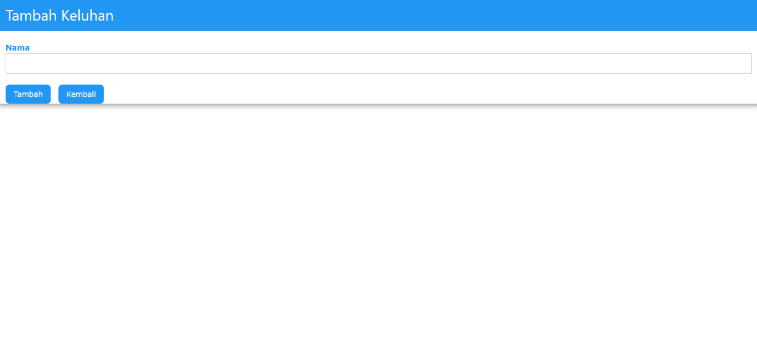

#### Spesifikasi Query

|  |  |  |
| --- | --- | --- |
| ID Query | Deskripsi | Ekspresi Query |
| QUE-15 | Menambah data Keluhan pada table keluhan | INSERT INTO keluhan(Nama_Keluhan)  VALUES ('txtNama') |

#### Spesifikasi Field Data pada Layar

|  |  |  |  |  |  |  |
| --- | --- | --- | --- | --- | --- | --- |
| Label | Field | Tabel/Query | I/O | Format | Validasi | Keterangan |
| txtNama | Nama_Keluhan | keluhan | Input | - | NOT NULL | Nama Keluhan |

#### Spesifikasi Function Key/Objek-Objek Pada Layar

|  |  |  |
| --- | --- | --- |
| Id_Objek | Jenis | Keterangan |
| btnTambah | Button | Jika diklik akan menjalankan algoritma ALGO-10 |

#### Spesifikasi Layar Pesan

Tidak ada.

#### Spesifikasi Proses/Algoritma

Id Proses : ALGO-10

Objek terkait : txtNama, btnTambah

Event : btnTambah onClick

|  |
| --- |
| **Initial State (IS) :**  Tabel keluhan sudah dibuat |
| **Final State (FS) :**  Jika update sukses maka muncul layar pesan LP-1, jika update gagal maka muncul layar pesan LP-2 |
| **Spesifikasi Proses/Algoritma :**  Jalankan keluhan QUE-3  IF (IsNotEmpty(txtNama) THEN  IF (koneksi berhasil) THEN  Jalankan query Result=QUE-15  IF (IsNotNULL(Result)) THEN  Tampilkan layar pesan LP-1  ELSE  Tampilkan layar pesan LP-2  ELSE  Tampilkan layar pesan LP-4  ELSE  Tampilkan layar pesan LP-3 |

#### Spesifikasi Report

Tidak ada.

### Spesifikasi Fungsi/Proses F03.2 Mengubah Data Keluhan

Identifikasi/Nama : FS03.2 Mengubah Data Keluhan

Deskripsi Isi : Proses ini mengubah data keluhan yang sudah ada pada tabel TKeluhan

Jenis : Form Entry Columnar

#### Spesifikasi Tabel Input

Daftar Tabel Input untuk Fungsi/Proses Mengubah Data Keluhan

|  |  |  |
| --- | --- | --- |
| No | Kode Tabel Input | Nama Tabel Input |
| 1. | TAB-2 | keluhan |

#### Spesifikasi Tabel Output

|  |  |  |
| --- | --- | --- |
| No | Kode Tabel Input | Nama Tabel Input |
| 1. | TAB-2 | keluhan |

#### Spesifikasi Layar Utama

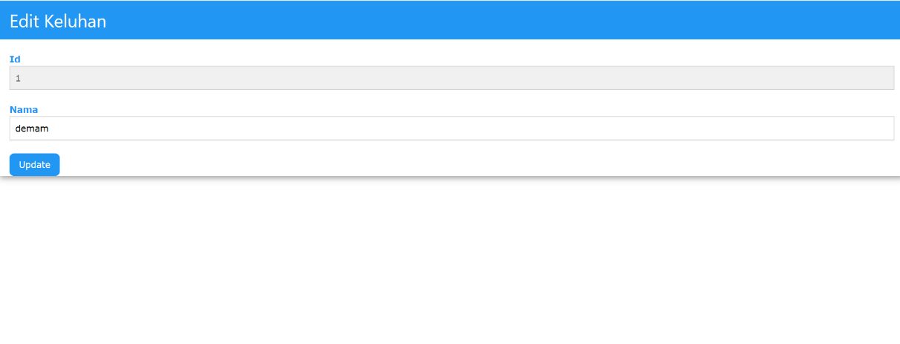

#### Spesifikasi Query

|  |  |  |
| --- | --- | --- |
| ID Query | Deskripsi | Ekspresi Query |
| QUE-16 | Mengupdate data Keluhan di table keluhan | UPDATE keluhan SET Nama_Keluhan=’txtNama’ WHERE Id_keluhan=txtId; |

#### Spesifikasi Field Data pada Layar

|  |  |  |  |  |  |  |
| --- | --- | --- | --- | --- | --- | --- |
| Label | Field | Tabel/Query | I/O | Format | Validasi | Keterangan |
| txtId | KodeKeluhan | QUE-1 | Output |  |  | Id keluhan |
| txtNama | NamaKeluhan | keluhan | Input | - | NOT NULL | Nama Keluhan |

#### Spesifikasi Function Key/Objek-Objek Pada Layar

|  |  |  |
| --- | --- | --- |
| Id_Objek | Jenis | Keterangan |
| - | - | Jika masuk ke halaman edit akan menjalankan algoritma ALGO-10 |
| btnUpdate | Button | Jika diklik akan menjalankan algoritma ALGO-11 |

#### Spesifikasi Layar Pesan

Tidak ada.

#### Spesifikasi Proses/Algoritma

Id Proses : ALGO-11

Objek terkait : txtNama, btnUpdate

Event : btnUpdate onClick

|  |
| --- |
| **Initial State (IS) :**  Tabel keluhan sudah dibuat |
| **Final State (FS) :**  Jika update sukses maka muncul layar pesan LP-5, jika update gagal maka muncul layar pesan LP-6 |
| **Spesifikasi Proses/Algoritma :**  IF (IsNotEmpty(txtNama) THEN  IF (koneksi berhasil) THEN  jalankan update QUE-16  IF (IsNotNULL(update)) THEN  Tampilkan Layar Pesan LP-5  ELSE  Tampilkan Layar Pesan LP-6  ELSE  Tampilkan layar pesan LP-3 |

#### Spesifikasi Report

Tidak Ada.

### Spesifikasi Fungsi/Proses F03.3 Menghapus Data Keluhan

Identifikasi/Nama : F03.3 Menghapus Data Keluhan

Deskripsi Isi : Proses ini menghapus data keluhan yang sudah ada pada tabel TKeluhan

Jenis : Form Entry Columnar

#### Spesifikasi Tabel Input

Tidak Ada.

#### Spesifikasi Tabel Output

Tidak Ada.

#### Spesifikasi Layar Utama

Tidak Ada.

#### Spesifikasi Query

|  |  |  |
| --- | --- | --- |
| ID Query | Deskripsi | Ekspresi Query |
| QUE-17 | Menghapus data Keluhan di table Keluhan | DELETE FROM keluhan WHERE Id_keluhan=’txtId’; |

#### Spesifikasi Field Data pada Layar

|  |  |  |  |  |  |  |
| --- | --- | --- | --- | --- | --- | --- |
| Label | Field | Tabel/Query | I/O | Format | Validasi | Keterangan |
| txtId | Id_keluhan | QUE-1 | Output | - | NOT NULL | Kode Keluhan |
| txtNama | Nama_Keluhan | TKeluhan | Input | - | NOT NULL | Nama Keluhan |

#### Spesifikasi Function Key/Objek-Objek Pada Layar

|  |  |  |
| --- | --- | --- |
| Id_Objek | Jenis | Keterangan |
| btnDelete | Button | Jika diklik akan menjalankan algoritma ALGO-12 |

#### Spesifikasi Layar Pesan

|  |  |  |
| --- | --- | --- |
| Id_Pesan | Waktu Kemunculan | Isi Pesan |
| LP-11 | Saat btnDelete di klik | Data sudah di hapus! |

#### Spesifikasi Proses/Algoritma

Id Proses : ALGO-12

Objek terkait : txtNama, btnDelete

Event : btnDelete onClick

|  |
| --- |
| **Initial State (IS) :**  Tabel daftar_obat, keluhan dan daftar_keluhan sudah dibuat |
| **Final State (FS) :**  Jika update sukses maka muncul layar pesan LP-2 |
| **Spesifikasi Proses/Algoritma :**  IF (IsNotEmpty(txtNama) THEN  IF (koneksi berhasil) THEN  jalankan update QUE-17  IF (IsNotNULL(delete)) THEN  Tampilkan Layar Pesan LP-11  ELSE  Tampilkan layar pesan LP-4  ELSE  Tampilkan layar pesan LP-3 |

#### Spesifikasi Report

Tidak ada.

### Spesifikasi Fungsi/Proses FS-4.0 Mengubah Data Owner

Identifikasi/Nama : FS-4.0 Mengubah Data Owner

Deskripsi Isi : Proses ini menerima data Owner baru yang akan diubah pada tabel TOwner

Jenis : Form Entry Columnar

#### Spesifikasi Tabel Input

Daftar Tabel Input untuk Fungsi/Proses Mengubah Data Owner

|  |  |  |
| --- | --- | --- |
| No | Kode Tabel Input | Nama Tabel Input |
| 1. | TAB-1 | TOwner |

#### Spesifikasi Tabel Output

Tidak ada.

#### Spesifikasi Layar Utama

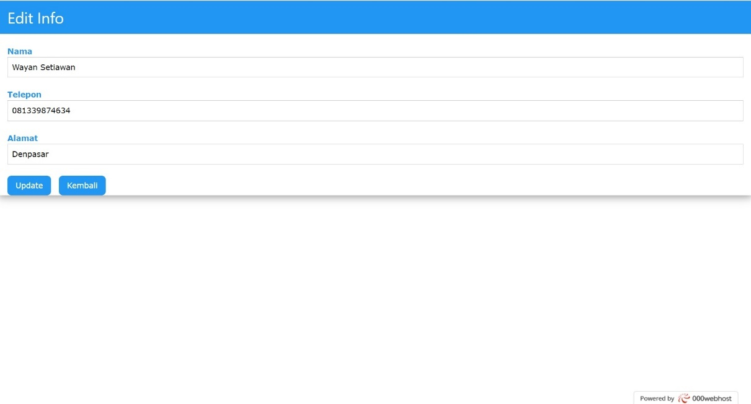

#### Spesifikasi Query

|  |  |  |
| --- | --- | --- |
| ID Query | Deskripsi | Ekspresi Query |
| QUE-18 | Mengubah data pada TOwner | INSERT INTO TOwner VALUES (Nama, NoHP, Alamat) |

#### Spesifikasi Field Data pada Layar

|  |  |  |  |  |  |  |
| --- | --- | --- | --- | --- | --- | --- |
| Label | Field | Tabel/Query | I/O | Format | Validasi | Keterangan |
| txtNIP | NoHP | Towner | Input | - | NOT NULL | Nomor HP Owner |
| txtNama | Nama | Towner | Input | - | NOT NULL | Nama Owner |
| txtAlamat | Alamat | Towner | Input | - | NOT NULL | Id Owner |

#### Spesifikasi Function Key/Objek-Objek Pada Layar

|  |  |  |
| --- | --- | --- |
| Id_Objek | Jenis | Keterangan |
| btnUpdate | Button | Jika diklik akan menjalankan algoritma ALGO-13 |

#### Spesifikasi Layar Pesan

Tidak ada.

#### Spesifikasi Proses/Algoritma

Id Proses : ALGO-13

Objek terkait : txtNama, txtAlamat, txtNoHP, btnUpdate

Event : btnUpdate onClick

|  |
| --- |
| **Initial State (IS) :**  Tabel TOwner sudah dibuat |
| **Final State (FS) :**  Jika terdapat field yang masih kosong, akan ditampilkan layar pesan LP-3 Jika berhasil mengubah data owner, akan ditampilkan layar pesan LP-5, jika koneksi ke basis data terputus maka tampilkan LP-4 |
| **Spesifikasi Proses/Algoritma :**  IF (IsNotEmpty(Nama, Alamat, NoHP)) THEN  IF (koneksi putus) THEN  Tampilkan layar pesan LP-4  ELSE  Jalankan query QUE-18  IF (berhasil) THEN  Tampilkan layar pesan LP-5  ELSE  Tampilkan layar pesan LP-3 |

#### Spesifikasi Report

Tidak ada.

### Spesifikasi Fungsi/Proses FS-4.1 Menampilkan Data Owner

Identifikasi/Nama : FS-4.1 Menampilkan data owner

Deskripsi Isi : Proses ini menampilkan data owner pada tabel TOwner

Jenis : Form Entry Columnar

#### Spesifikasi Tabel Input

Daftar Tabel Input untuk Fungsi/Proses Menampilkan Data Owner

#### Spesifikasi Tabel Output

|  |  |  |
| --- | --- | --- |
| No | Kode Tabel Output | Nama Tabel Output |
| 1. | TAB-1 | TOwner |

#### Spesifikasi Layar Utama

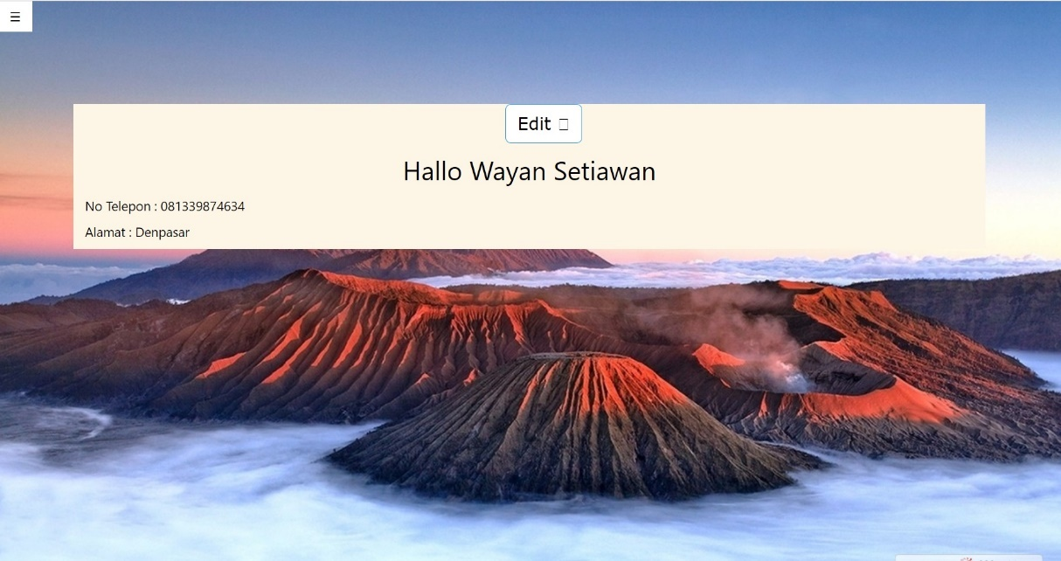

#### Spesifikasi Query

|  |  |  |
| --- | --- | --- |
| ID Query | Deskripsi | Ekspresi Query |
| QUE-19 | Menampilkan data pada Towner | SELECT TOwner VALUES (Nama, NoHP, Alamat) |

#### Spesifikasi Field Data pada Layar

|  |  |  |  |  |  |  |
| --- | --- | --- | --- | --- | --- | --- |
| Label | Field | Tabel/Query | I/O | Format | Validasi | Keterangan |
| txtNIP | NoHP | TOwner | Output | - | NOT NULL | Nomor HP Owner |
| txtNama | Nama | TOwner | Output | - | NOT NULL | Nama Owner |
| txtAlamat | Alamat | TOwner | Output | - | NOT NULL | Id Owner |

#### Spesifikasi Function Key/Objek-Objek Pada Layar

|  |  |  |
| --- | --- | --- |
| Id_Objek | Jenis | Keterangan |
| btnUpdate | Button | Jika diklik akan menjalankan algoritma ALGO-14 |

#### Spesifikasi Layar Pesan

Tidak ada.

#### Spesifikasi Proses/Algoritma

Id Proses : ALGO-14

Objek terkait : txtNama, txtAlamat, txtNoHP, btnUpdate

Event : btnUpdate onClick

|  |
| --- |
| **Initial State (IS) :**  Tabel owner sudah dibuat |
| **Final State (FS) :**  jika koneksi ke basis data terputus maka tampilkan LP-4 |
| **Spesifikasi Proses/Algoritma :**  IF (koneksi putus) THEN  Tampilkan layar pesan LP-4  ELSE  Jalankan query QUE-19  IF (berhasil) THEN  Tampilkan data owner |

#### Spesifikasi Report

Tidak ada

### Spesifikasi Fungsi/Proses FS-05.0 Menampilkan List Obat

Identifikasi/Nama : FS-05.0 Menampilkan list Obat

Deskripsi Isi : Proses ini menampilkan list obat

Jenis : Daftar

#### Spesifikasi Tabel Input

Tidak ada

#### Spesifikasi Tabel Output

|  |  |  |
| --- | --- | --- |
| No | Kode Tabel Output | Nama Tabel Output |
| 1. | TAB-1 | Dafar_obat |

#### Spesifikasi Layar Utama

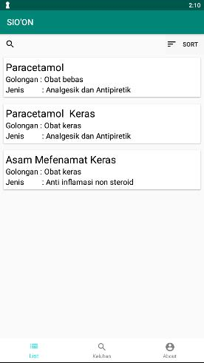

#### Spesifikasi Query

|  |  |  |
| --- | --- | --- |
| ID Query | Deskripsi | Ekspresi Query |
| QUE-20 | Menampilkan list obat | SELECT * FROM daftar_obat |

#### Spesifikasi Field Data pada Layar

|  |  |  |  |  |  |  |
| --- | --- | --- | --- | --- | --- | --- |
| Label | Field | Tabel/Query | I/O | Format | Validasi | Keterangan |
| txtGolongan | Golongan | Daftar_obat | Output | - | - | Golongan obat |
| txtJenis | Jenis | Daftar_obat | Output | - | - | Jenis obat |
| txtNama | Nama | Daftar_obat | Output | - |  | Nama obat |

#### Spesifikasi Function Key/Objek-Objek Pada Layar

|  |  |  |
| --- | --- | --- |
| Id_Objek | Jenis | Keterangan |
| btnSearch | Button | Jika diklik akan menjalankan algoritma ALGO-15 |

#### Spesifikasi Layar Pesan

Tidak ada.

#### Spesifikasi Proses/Algoritma

Id Proses : ALGO-15

Objek terkait : btnList

Event : onClick

|  |
| --- |
| **Initial State (IS) :**  Daftar obat sudah dibuat |
| **Final State (FS) :**  Jika btnPencarian diklik koneksi ke basisdata tidak dapat dilakukan maka akan ditampilkan layar pesan LP-1. Jika btnPencarian diklik, namun tidak sesuai dengan data yang ada maka akan ditampilkan layar pesan LP-2. Jika btnpencarian di klik maka akan ditampilkan layar pesan LP-3. |
| **Spesifikasi Proses/Algoritma :**  IF (koneksi berhasil) THEN  Jalankan query Result=QUE-20  IF (IsNotNULL(Result)) THEN  Tampilkan List obat  ELSE  tampilkan layar pesan LP-8 |

#### Spesifikasi Report

Tidak ada

### 3.2.14 Spesifikasi Fungsi/Proses FS-05.1 Menampilkan Deskripsi Obat

Identifikasi/Nama : F03.1 Menambah Data Keluhan

Deskripsi Isi : Proses ini menampilkan deskripsi obat secara detail

Jenis : Deskripsi

#### 3.2.14.1 Spesifikasi Tabel Input

Tidak ada.

#### 3.2.14.2 Spesifikasi Tabel Output

Daftar Tabel Input untuk Fungsi/Proses Menampilkan Deskripsi Obat

|  |  |  |
| --- | --- | --- |
| No | Kode Tabel Output | Nama Tabel Output |
| 1. | TAB-1 | deskripsi obat |

#### 3.2.14.3 Spesifikasi Layar Utama

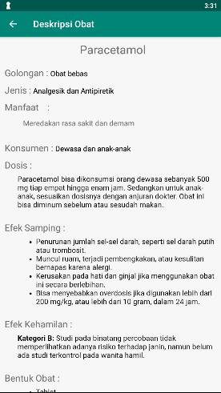

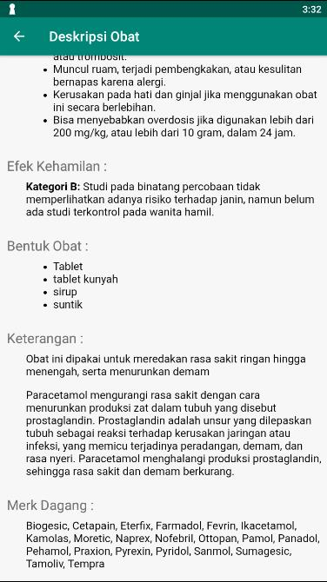

#### 3.2.14.4 Spesifikasi Query

|  |  |  |
| --- | --- | --- |
| ID Query | Deskripsi | Ekspresi Query |
| QUE-21 | Menampilkan deskripsi dari obat | SELECT * FROM daftar_obat WHERE id_obat = $id_obat |

#### 3.2.14.5 Spesifikasi Field Data pada Layar

|  |  |  |  |  |  |  |
| --- | --- | --- | --- | --- | --- | --- |
| Label | Field | Tabel/  Query | I/O | Format | Validasi | Keterangan |
| txtNama | Nama | Daftar_obat | Output | - | NOT NULL | Deskripsi Nama obat |
| txtGolongan | Golongan | Daftar_obat | Output | - | NOT NULL | Deskripsi golongan obat |
| txtJenis | Jenis | Daftar_obat | Output | - | NOT NULL | Deskripsi jenis obat |
| txtManfaat | Manfaat | Daftar_obat | Output | - | NOT NULL | Deskripsi manfaat obat |
| txtKonsumen | Pengguna | Daftar_obat | Output | - | NOT NULL | Deskripsi penggunaan |
| txtDosis | Dosis | Daftar_obat | Output | - | NOT NULL | Deskripsi dosis obat |
| txtEfekSamping | Efek_samping | Daftar_obat | Output | - | NOT NULL | Deskripsi efek samping dari obat |
| txtEfekKehamilan | Efek_kehamilan | Daftar_obat | Output | - | NOT NULL | Deskripsi efek kehamilan dari obat |
| txtBentukObat | Bentuk_obat | Daftar_obat | Output | - | NOT NULL | Deksripsi bentuk obat |
| txtKeterangan | Keterangan | Daftar_obat | Output | - | NOT NULL | Deskripsi keterangan obat |
| txtMerkDagang | Merk_dagang | Daftar_obat | Output | - | NOT NULL | Deskripsi merk dagang obat |

#### 3.2.14.6 Spesifikasi Function Key/Objek-Objek Pada Layar

|  |  |  |
| --- | --- | --- |
| Id_Objek | Jenis | Keterangan |
| cardlist | Button | Jika Cardlist diklik maka jalankan ALGO-16 |

#### 3.2.14.7 Spesifikasi Layar Pesan

Tidak ada.

#### 3.2.14.8 Spesifikasi Proses/Algoritma

Id Proses : ALGO-16

Objek terkait : -

Event : btnList onClick

|  |
| --- |
| **Initial State (IS) :**  Deskripsi obat sudah dibuat |
| **Final State (FS) :**  Jika sukses maka muncul deskripsi obat  Jika koneksi tidak ada maka muncul LP-1 |
| **Spesifikasi Proses/Algoritma :**  IF (koneksi berhasil) THEN  Jalankan query Result=QUE-21  IF (IsNotNULL(Result)) THEN  Tampilkan List obat  ELSE  tampilkan layar pesan LP-8 |

#### 3.2.14.9 Spesifikasi Report

Tidak ada.

**Lampiran 1 Pembagian Tugas**

|  |  |  |
| --- | --- | --- |
| **NIM** | **Nama** | **Pembagian Tugas** |
| 170010280 | I Putu Arya Suita Darma | 1. Bagian 1 Pendahuluan 2. Bagian 3.2 Deskripsi Fungsional Secara Rinci: 3. Spesifikasi Fungsi/Proses   F02.0 Mencari daftar obat berdasarkan nama  F02.1 Mencari daftar obat berdasarkan obat   1. Spesifikasi Fungsi/Proses   F06.0 Dapat mengurutkan list obat berdasarkan golongan |
| 170010110 | I Komang Gede Setiawan  Memilih data keluhan, mencari daftar obat berdasarkan nama dan keluhan. | 1. Bagian 2.1 Rancangan Lingkungan Impelementasi 2. Bagian 2.2 Deskripsi Data 3. Bagian 2.2.1 Definisi Domain/Type 4. Bagian 2.2.2 Conceptual Data Model 5. Bagian 2.2.3 Physical Data Model 6. Bagian 3.2 Deskripsi Fungsional Secara Rinci: 7. Spesifikasi Fungsi/Proses   F03.0 Mengelola data Keluhan F03.1 Menambah data Keluhan  F03.2 Mengubah Data Keluhan  F03.3 Menghapus Data Keluhan |
| 170010139 | Wayan Setiawan  Edit obat(3) | 1. Bagian 2.2.4 Daftar Tabel Aplikasi 2. Bagian 2.3 Dekomposisi Fungsional Modul 3. Bagian 3.2 Deskripsi Fungsional Secara Rinci: 4. Spesifikasi Fungsi/Proses   F01.0 Mengelola data obat F01.1 Menambah data obat  F01.2 Mengubah data obat  F01.3 Menghapus data obat |
| 170010142 | Nyoman Yudi Utama  Edit data orang kesehatan  Menampilkan data orang kesehatan(4) | 1. Bagian 3.1 Deskripsi Rinci Tabel 2. Bagian 3.2 Deskripsi Fungsional Secara Rinci: 3. Spesifikasi Fungsi/Proses   F04.0 Menambah data orang kesehatan  F04.1 Mengubah data orang kesehatan  F04.2 Menghapus data orang kesehatan  F04.3 Menampilkan data orang kesehatan |
| 170010205 | I Kadek Krisnanda Gita Utama  Dapat membuka daftar obat, dapat menampilkan list obat, menampilkan deskripsi obat , dan mengurutkan list obat berdasarkan golongan (4) | 1. Menggabungkan laporan 2. Bagian 3.2 Deskripsi Fungsional Secara Rinci: 3. F-05.0 Dapat menampilkan list obat 4. F-05.1 Dapat menampilkan deskripsi obat |

**Keterangan:**

* Bagian 3.2 Deskripsi Fungsional Secara Rinci diisi dengan spesifikasi fungsi/proses yang dimiliki oleh kelompok masing-masing. Hal ini dilihat dari **fungsi produk (kebutuhan fungsional)** yang telah dijabarkan pada dokumen SKPL.
* Dokumen DPPL yang telah dikerjakan dan digabung oleh masing-masing kelompok dibawa pada pertemuan berikutnya untuk dikoreksi di kelas.
* Teks yang diberi tanda merah adalah contoh fungsi